INFORME DE FISCALIZACIÓN AMBIENTAL

INSPECCIÓN AMBIENTAL

CONSERVERA PENTZKE

DFZ-2015-33-V-RCA-IA

 | Nombre | Firma
Aprobado | Claudia Pastore H.
Elaborado | Rodrigo García C.

Tabla de Contenidos
1. RESUMEN. 3
2. IDENTIFICACIÓN DEL PROYECTO, ACTIVIDAD O FUENTE FISCALIZADA 4
2.1. Antecedentes Generales 4
2.2. Ubicación y layout 5
3. INSTRUMENTOS DE GESTIÓN AMBIENTAL QUE REGULAN A LA ACTIVIDAD FISCALIZADA. 7
4. ANTECEDENTES DE LA ACTIVIDAD DE FISCALIZACIÓN. 8
4.1. Motivo de la Actividad de Fiscalización. 8
4.2. Materia Específica Objeto de la Inspección Ambiental. 8
4.3. Aspectos Relativos a la Ejecución de la Inspección Ambiental. 8
4.3.1. Primer día de inspección. 8
4.3.2. Segundo día de inspección. 9
4.3.3. Tercer día de inspección. 9
4.3.4. Esquema de Recorrido. 10
4.3.5. Detalle del Recorrido de la Inspección. 10
5. HECHOS CONSTATADOS. 11
5.1. Manejo de olores. 11
5.2. Manejo de residuos sólidos 14
5.3. Manejo de residuos líquidos. 18
5.4. Manejo de emisiones acústicas. 26
6. OTROS HECHOS. 30
7. CONCLUSIONES. 34
8. DOCUMENTACIÓN SOLICITADA Y ENTREGADA. 44
9. ANEXOS. 45

RESUMEN.
El presente documento da cuenta de la actividad de inspección ambiental encomendada por la Superintendencia del Medio Ambiente a la SEREMI de Salud de la Región de Valparaíso, a la planta de tratamiento de residuos industriales líquidos de Conservera Pentzke, en la comuna de San Felipe. La actividad se desarrolló los días 7 y 10 de febrero y 26 de marzo de 2015.
Conservera Pentzke es una actividad productiva agroindustrial, fundada en 1906, dedicada a la elaboración y envasado de frutas y hortalizas en conserva. Posee una a planta depuradora de aguas residuales que consiste en un proceso aerobio de filtración primaria, oxidación, decantación, cloración y descarga en el río Aconcagua, de manera de dar cumplimiento a los límites que se establecen en el D.S. Nº 90/2000 MINSEGPRES. La planta de tratamiento de RILes se encuentra regulada por la RCA N°401/2007.
Las materias ambientales objeto de fiscalización incluyeron: manejo de olores, manejo de residuos sólidos, manejo de residuos líquidos y manejo de emisiones acústicas.
Los principales hallazgos detectados dicen relación a la constatación de olores molestos generados por la planta de tratamiento de RILes los días 7 y 10 de febrero de 2015 en la población aledaña a la misma; generación de lodos en cantidades superiores a las establecidas en la RCA; no remisión de antecedentes a la SMA en relación a la disposición de lodos deshidratados generados los años 2013 y 2014; generación de lodos que califican como residuos peligrosos y disposición de los mismos en lugar que no se encuentra autorizado para ello; superación del límite nocturno de ruido de 45 dB (A) establecido en el D.S. N°38/2011 en el receptor N°1; y no remisión de monitoreos de ruido y caracterización de lodos deshidratados en la oportunidad y plazos establecidos en la RCA N°401/2007.
Por otra parte, en relación a las medidas provisionales de corrección, seguridad o control, dispuestas por la SMA en la Resolución Exenta N°121/2015, los hechos reportados dan cuenta que la planta depuradora de aguas de Conservera Pentzke se encuentra operando sin presencia de olores molestos y que los parámetros objeto de control de sus efluentes líquidos se encuentran bajo los límites máximos respectivos permitidos en la tabla 1 del DS N°90 “Norma de emisión para la regulación de contaminantes asociados a las descargas de residuos líquidos a aguas marinas y continentales superficiales”. No obstante lo anterior, en el presente informe se da cuenta de hallazgos detectados en relación a tales medidas, siendo los principales la no medición del parámetro sulfato en las aguas residuales para los períodos 27-28 de febrero y 6-7 de marzo de 2015; no remisión a la SMA de resultados analíticos de monitoreos de coliformes fecales, según las condiciones establecidas en la Resolución SMA Exenta N°121/2015 entre el 21 de febrero al 29 de marzo de 2015; y no envío de datos de temperatura y pH para los días 28 de febrero; y para los días 1, 7, 8, 14, 15, 21, 22, 28 y 29 de marzo de 2015.

IDENTIFICACIÓN DEL PROYECTO, ACTIVIDAD O FUENTE FISCALIZADA.

Antecedentes Generales.
Identificación de la actividad, proyecto o fuente fiscalizada:
Conservera Pentzke.
Región:  Región de Valparaíso. | Ubicación de la actividad, proyecto o fuente fiscalizada:  Tacna Sur N° 126, de San Felipe.
Provincia:
San Felipe.
Comuna:
San Felipe.
Titular de la actividad, proyecto o fuente fiscalizada:  Conservera Pentzke S.A. | RUT o RUN:  92.279.000-0.
Domicilio Titular:  Avenida Bernardo O´higgins N°310, San Felipe. | Correo electrónico:  info@pentzke.cl
Teléfono:
34-2491300
Identificación del Representante Legal:  Patricio Pentzke Muñoz. | RUT o RUN:  5.440.616-9.
Domicilio Representante Legal:  Avenida Bernardo O´higgins N°310, San Felipe. | Correo electrónico:  patricio.pentzke@pentzke.cl
Teléfono:
98205392.
Fase de la actividad, proyecto o fuente fiscalizada:
Operación.

Ubicación y layout.
Figura 1. Mapa de ubicación local (Fuente: Google Earth, 2014).
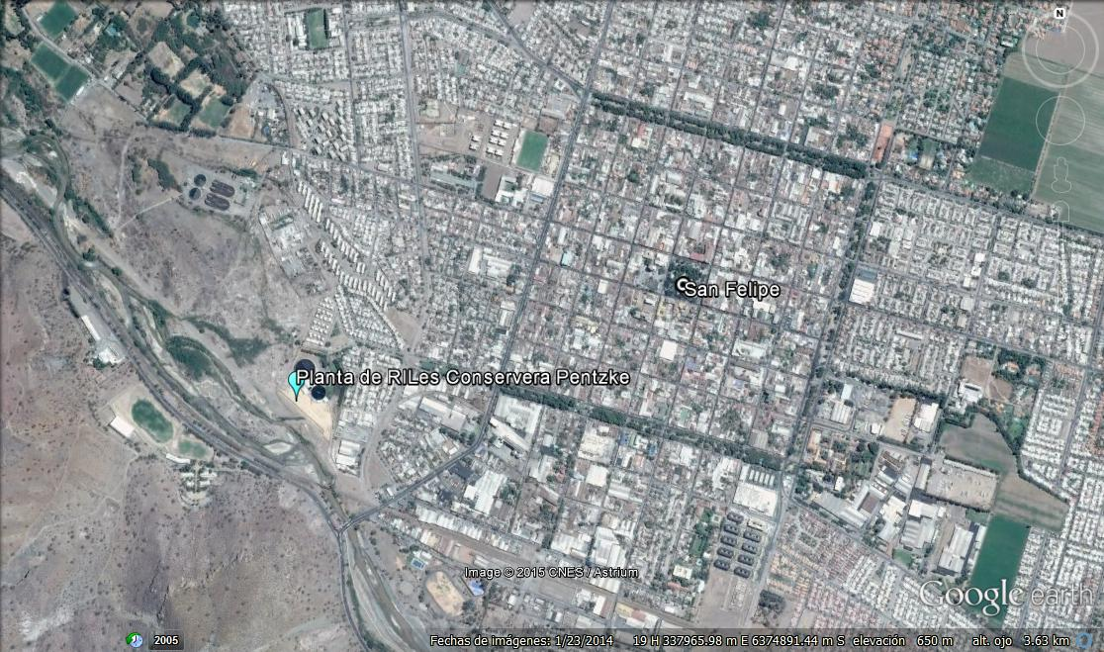
Calle Tacna Norte
Av. Ohíggins
Calle Manso de Velasco
Ruta 60 CH
Coordenadas UTM de Referencia
Datum: WGS 1984 | Huso: 19S | UTM N: 6.374.657 m. | UTM E: 337.164 m.
Ruta de Acceso: Desde la Ruta 60 CH se debe acceder a la ciudad de San Felipe a través de la calle Manso de Velasco hasta la intersección con Avenida O’Higgins. Desde esta intersección se debe virar hacia la izquierda por calle Tacna Norte hasta el final de la misma, en donde se encuentra el acceso a la planta depuradora de Conservera Pentzke.

Figura 2. Instalaciones del proyecto (Fuente: Google Earth, 2014).
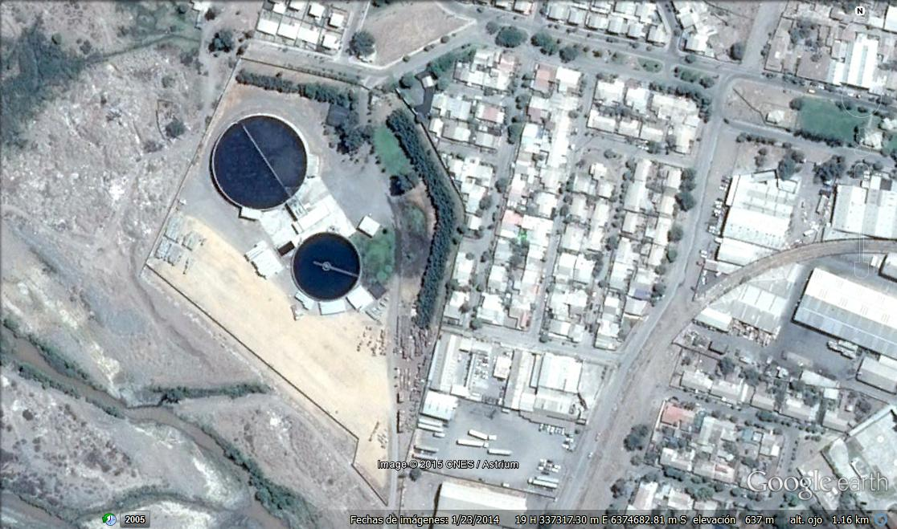
Punto de descarga Río Aconcagua
Deshidratación de lodos
Estanque de decantación
Filtración primaria
Estanque de oxidación

INSTRUMENTOS DE GESTIÓN AMBIENTAL QUE REGULAN A LA ACTIVIDAD FISCALIZADA.

Identificación de Instrumentos de Gestión Ambiental que regulan la actividad, proyecto o fuente fiscalizada.
N° | Tipo de Documento | N° | Fecha | Comisión / Institución | Nombre de la actividad, proyecto o fuente fiscalizada | Comentarios | Instrumento fiscalizado (SI/NO)
1 | RCA | 401 | 31.12.2007 | COREMA, Región de Valparaíso. | Planta depuradora de aguas Conservera Pentzke S.A. | ----- | Sí
2 | Res. Ex. | 121 | 17.02.2015 | SMA | Planta depuradora de aguas Conservera Pentzke S.A. | Medida provisional | Sí
3 | D.S. | 90 | 7.03.2001 | MINSEGPRES | Planta depuradora de aguas Conservera Pentzke S.A. | Norma de emisión para la regulación de contaminantes asociados a las descargas de residuos líquidos a aguas marinas y continentales superficiales. | Sí
4 | D.S. | 38 | 11.11.2011 | MMA | Planta depuradora de aguas Conservera Pentzke S.A. | Norma de emisión de ruidos generados por fuentes que indica, elaborada a partir de la revisión del Decreto N°146 de 1997 MINSEGPRES. | Sí

ANTECEDENTES DE LA ACTIVIDAD DE FISCALIZACIÓN.

Motivo de la Actividad de Fiscalización.
Motivo:  Programada | Descripción del Motivo:  Según Resolución N°769/2014 que fija Programa y Subprogramas Sectoriales de Fiscalización Ambiental de Resoluciones de Calificación Ambiental para el año 2015.

Materia Específica Objeto de la Inspección Ambiental.
- Manejo de olores.
- Manejo de residuos sólidos.
- Manejo de residuos líquidos.
- Manejo de emisiones acústicas.

Aspectos Relativos a la Ejecución de la Inspección Ambiental.

Primer día de inspección.
Fecha de realización:  7 de febrero de 2015. | Hora de Inicio:  11:30 | Hora de Finalización:  16:30
Fiscalizador Encargado de la Actividad:  Rodrigo Núñez F. |  | Órgano:  SEREMI de Salud Región de Valparaíso.
Fiscalizadores Participantes:  Pedro Orellana C. |  | Órgano:  SEREMI de Salud Región de Valparaíso.
Existió Oposición al Ingreso: |  | Fundamentación: No.
Existió auxilio de fuerza pública: |  | Fundamentación: No.
Existió colaboración por parte de los fiscalizados: |  | Fundamentación: Sí.
Existió trato respetuoso y deferente hacia los fiscalizadores: |  | Fundamentación: Sí.
Entrega de antecedentes requeridos y documentos solicitados: |  | Fundamentación: Sí (Anexo 1)
Entrega de Acta: |  | Fundamentación: Sí (Anexo 2).

Segundo día de inspección.
Fecha de realización:  10 de febrero de 2015. | Hora de Inicio:  17:13 | Hora de Finalización:  18:00
Fiscalizador Encargado de la Actividad:  Rodrigo Núñez F. |  | Órgano:  SEREMI de Salud Región de Valparaíso.
Fiscalizadores Participantes:  Pedro Orellana C. |  | Órgano:  SEREMI de Salud Región de Valparaíso.
Existió Oposición al Ingreso: |  | Fundamentación: No.
Existió auxilio de fuerza pública: |  | Fundamentación: No.
Existió colaboración por parte de los fiscalizados: |  | Fundamentación: Sí.
Existió trato respetuoso y deferente hacia los fiscalizadores: |  | Fundamentación: Sí.
Entrega de antecedentes requeridos y documentos solicitados: |  | Fundamentación: ---
Entrega de Acta: |  | Fundamentación: Sí (Anexo 2).

Tercer día de inspección.
Fecha de realización:  26 de marzo de 2015. | Hora de Inicio:  17:00 | Hora de Finalización:  18:45
Fiscalizador Encargado de la Actividad:  Rodrigo Núñez F. |  | Órgano:  SEREMI de Salud Región de Valparaíso.
Existió Oposición al Ingreso: |  | Fundamentación: No.
Existió auxilio de fuerza pública: |  | Fundamentación: No.
Existió colaboración por parte de los fiscalizados: |  | Fundamentación: Sí.
Existió trato respetuoso y deferente hacia los fiscalizadores: |  | Fundamentación: Sí.
Entrega de antecedentes requeridos y documentos solicitados: |  | Fundamentación: ---
Entrega de Acta: |  | Fundamentación: Sí (Anexo 2).

Esquema de Recorrido.
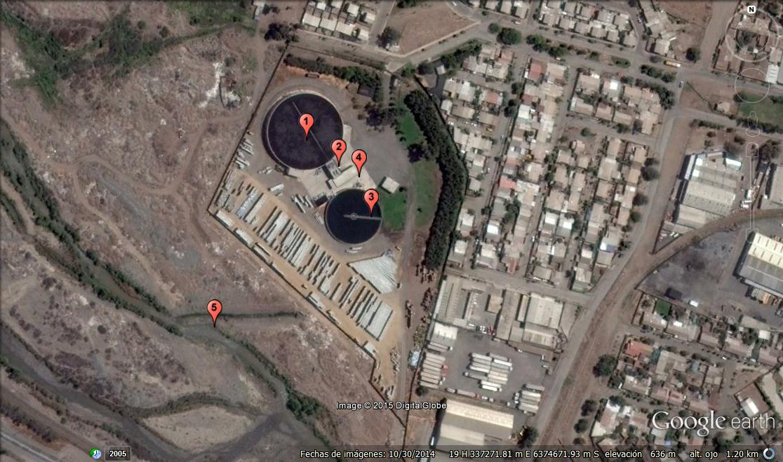

Detalle del Recorrido de la Inspección.
N° de Estación | Nombre del sector | Descripción Estación
1 | Planta de tratamiento de RILes | Estanque de oxidación
2 | Planta de tratamiento de RILes | Filtración primaria
3 | Planta de tratamiento de RILes | Estanque de decantación
4 | Planta de tratamiento de RILes | Deshidratación de lodos
5 | Río Aconcagua | Punto de descarga de RILes al Río Aconcagua

HECHOS CONSTATADOS.
En el presente informe se abordan los hechos y hallazgos relevantes asociados a las materias objeto de fiscalización. En el Acta de Inspección (Anexo 2), se incluye el resto de los hechos constatados durante la actividad de fiscalización.

Manejo de olores.
Número de Hecho Constatado: 1 | Estación: 1, 2, 3, 4 y calles aledañas a la planta
Exigencia:
RCA N°401/2007, Considerando 3.13.2
Durante la etapa de operación de la planta de tratamiento, no se generarán emisiones a la atmósfera.
RCA N°401/2007, Considerando 3.13.3
Específicamente, no se generarán olores que pudiesen molestar a la población adyacente al área de emplazamiento del proyecto, dado que: (…)
b) Los Riles a tratar pasarán inmediatamente al reactor biológico, donde se aireará y se producirá la inmediata acción bacterial que reducirá la carga orgánica (…)
e) La generación de olores implicará un cambio en el metabolismo de las bacterias que requerirá de tiempo para ocurrir, y antes de esto, el reactor presentará síntomas que indicarán un mal funcionamiento, lo cual será detectado por las medidas de control de la operación del mismo. (…)
RCA N°401/2007, Considerando 3.13.14
“La única zona en que se podrá producir olores molestos, corresponderá al área de evacuación de los lodos deshidratados y residuos sólidos compactados provenientes del proceso de filtración. Por ejemplo, en caso que el contenedor se mantuviese por muchas horas expuesto al calor. Por lo anterior, se utilizará una carpeta que cubrirá la tolva del camión que realizará el transporte de los lodos filtrados. También se cubrirá el conducto que se empleará para la descarga de los lodos al camión. A través de estas medidas, se aislará el lodo del medio ambiente”.
RCA N°401/2007, Considerando 3.17.6
“Como medidas de prevención respecto de la generación de malos olores por la operación de la planta de tratamiento, el Titular ha señalado que:
a) Los residuos sólidos serán deshidratados y compactados inmediatamente, una vez generados por los equipos de separación correspondientes.
b) Los residuos sólidos que estuviesen listos para su traslado a lugar de disposición final, permanecerán poco tiempo en el área de la planta de tratamiento, ya que serán retirados en forma diaria”.
RCA N°401/2007, Considerando 4.17
D.S. Nº144/61 del Ministerio de Salud, que establece Normas para Evitar Emanaciones o Contaminantes Atmosféricos de cualquier Naturaleza.
Artículo 1°: “Los gases, vapores, humos, polvo, emanaciones o contaminantes de cualquiera naturaleza, producidos en cualquier establecimiento fabril o lugar de trabajo, deberán captarse o eliminarse en forma tal que no causen peligros, daños o molestias al vecindario”
Hechos:
- En inspección del día 7 de febrero de 2015, fiscalizadores de la SEREMI de Salud de la Región de Valparaíso constataron presencia de olores molestos al interior de la planta de tratamiento de RILes. Según lo señalado por el Sr. Patricio Pentzke, Representante Legal y Encargado de la fuente fiscalizada, los olores molestos se generan debido a “una desestabilización microbiológica de la planta de tratamiento biológico a causa de un retiro excesivo de lodos de la unidad de sedimentación que se habría realizado el 1 de febrero de 2015”.

Hechos:
- El día 7 de febrero, alrededor de las 16:30 hrs., la SEREMI de Salud realizó una evaluación de olores al exterior de la planta de tratamiento de RILes (Figura 3), en las calles correspondientes a las direcciones desde las cuales dicha SEREMI recibió denuncias los días 2 y 3 de febrero de 2015 (Anexo 2), constatando la presencia de olores molestos de idénticas características a las que se generan en la planta de tratamiento de RILes de Pentzke.
- En Acta de Inspección del 10 de febrero de 2015, se consignó que se realizó inspección por las mismas calles que se recorrieron el día 7 de febrero, constatándose la presencia de olores molestos (ácido sulfhídrico). Posteriormente, se realizó inspección a la planta de tratamiento de RILes de Conservera Pentzke, constatándose al interior de las instalaciones la presencia de olores molestos (ácido sulfhídrico), de similares características a los verificados en la población. En relación a los mismos, el Sr. Pentzke señaló que “los olores molestos se deben a la aplicación en exceso de urea al reactor, lo que provocó una desnitrificación incompleta, esto se debió a una mala lectura de los parámetros nitritos y nitratos originado por una descalibración de balanza analítica”.
- En relación a los olores molestos constatados los días 7 y 10 de febrero de 2015, el origen de los mismos se constató en la zona del sistema de tratamiento biológico de la planta depuradora, de acuerdo a lo declarado por el Titular.
- Producto de los hechos constatados se ordenaron medidas provisionales mediante Res Ex N°121/2015 (Anexo 3 del presente informe).
Registros
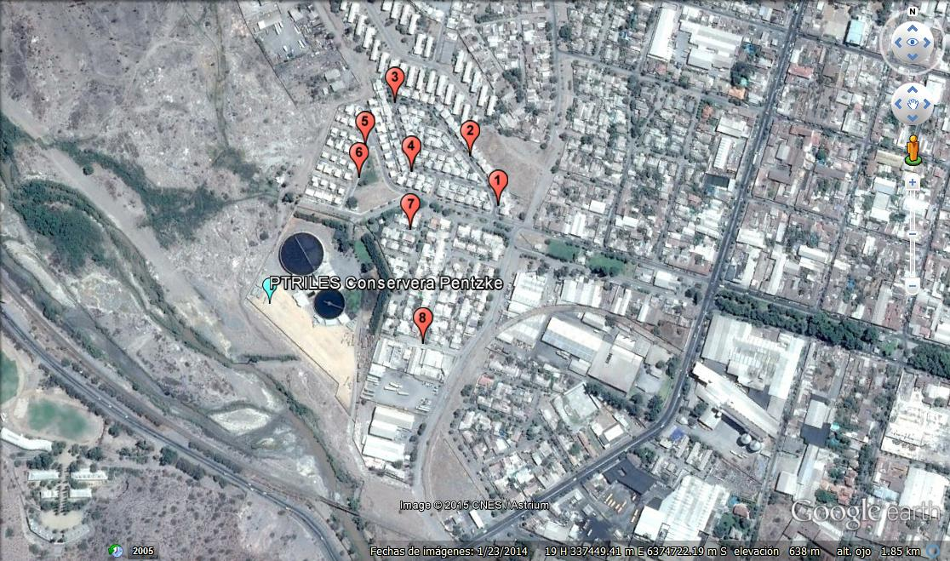
Figura 3
Descripción Medio de Prueba:
Localización de las calles aledañas a la Planta de Tratamiento de RILes de Conservera Pentzke en los que se constató existencia de olores molestos durante inspecciones realizadas los días 7 y 10 de febrero de 2015 por la SEREMI de Salud región de Valparaíso.

Número de Hecho Constatado: 2 | Estación: 1, 2, 3 y 4
Documentación entregada: Plan de Manejo Ambiental Planta Depuradora de Aguas Conservera Pentzke.
Exigencia:
Resolución SMA Exenta N°121 del 17 de febrero de 2015, Resuelvo Primero
“i. Plan de Manejo Ambiental. El Titular deberá presentar en un plazo de 48 horas un Plan de Manejo Ambiental. Los contenidos de dicho plan deberán incluir objetivos, medidas de corrección y un cronograma de implementación con sus respectivos plazos para cada medida, a objeto de controlar la generación de olores molestos hacia la comunidad”.
Hechos / Resultados examen de Información:
- En respuesta a las medidas provisionales de corrección, seguridad o control, dispuestas por la SMA en la Resolución Exenta N°121/2015 (Anexo 3), mediante carta de fecha 19 de febrero de 2015 Conservera Pentzke hizo entrega en la Oficina de Partes de la SMA del documento “Plan de Manejo Ambiental Planta Depuradora de Aguas Conservera Pentzke” (Anexo 4).
- En carta del 19 de febrero, el Titular indica que “la planta depuradora está trabajando en un régimen normal y sin presencia de olores molestos (…)”.
- El Plan de Manejo Ambiental presentado por la empresa tiene por objetivo “presentar un plan de contingencia ante la posible generación de olores molestos durante el proceso de depuración del residuo industrial líquido”. En tal sentido, en el plan presentado la empresa señala que “el origen de los olores en la planta depuradora de aguas, se debió a una descompensación de la flora bacteriana del lodo activo, generada por una remoción excesiva de lodo en un período corto de tiempo”.
- El Plan de Manejo en comento se propone como plan de acción que “para poner fin a la generación de olores se debe recuperar el nivel de concentración de lodos requeridos dentro del reactor aeróbico” y que para ello “se debe definir un plan de dosificación de nutrientes acorde a los parámetros de entrada y salida de la planta depuradora”, detallando que “se debe agregar los nutrientes requeridos, nitrógeno y fósforo (…) en una proporción de 100:5:1 (DBO: Nitrógeno: Fósforo)” (…) y que “de esta manera a medida que se recupera la masa de lodo activado, los olores van decreciendo hasta desaparecer”.
- Dentro del Plan de Manejo, Conservera Pentzke presenta un cronograma del plan de acción cuya ejecución se realizó entre el 2 y el 19 de febrero de 2015. Al respecto, el Titular señala que el día 2 de febrero “se detecta la presencia de olores, la pérdida de flora bacteriana” y que “inmediatamente se detiene la remoción de lodo deshidratado y se calcula la dosificación de nutrientes requerida”. Agrega luego la empresa que “los días 8 y 9 de febrero no se detecta la presencia de olores” y que “el día martes 10, se detecta nueva presencia de olores” que da origen a “una nueva dosificación cuyos resultados se obtienen el día 13 de febrero” donde “se constata la no presencia total de olores hasta la fecha” (19 de febrero de 2015). De acuerdo estos antecedentes, se observa que, una vez detectada la causa que generó olores, la empresa implementó por su cuenta un plan de acción para controlar la generación de olores, y que según lo declarado por Pentzke S.A., la planta de RILes se encuentra trabajando sin presencia de olores molestos desde el 13 de febrero de 2015.
- Dentro de las medidas de control que se contemplaron en el Plan de Manejo, la empresa señaló la realización del control operativo de la planta a través de un laboratorio, el control de todos los equipos involucrados en el proceso de depuración mediante un PLC y la instrucción al personal con el fin de evitar futuras descompensaciones del sistema de depuración.
- Por encomendación de la SMA, con fecha 26 de marzo de 2015, la SEREMI de Salud realizó una nueva visita a terreno, efectuando un recorrido por las calles en donde se registraron olores molestos en las inspecciones realizadas los días 7 y 10 de febrero de 2015, constatándose en esta tercera inspección que no se percibieron olores molestos de la operación de la planta de tratamiento de RILes de Conservera Pentzke.

Manejo de residuos sólidos.
Número de Hecho Constatado: 3 | Estación: 4
Documentación entregada: Guías de despacho de KDM desde el 16 de enero al 12 de febrero de 2015.
Exigencia:
RCA N°401/2007, Considerando 3.16.3
“En general, durante la etapa de operación de la planta de tratamiento proyectada, no se implementará ningún sitio de acopio temporal, de ningún tipo de residuo sólido que se generase, ya que su manejo considerará su retiro, con una periodicidad diaria, a lugar autorizado para realizar su tratamiento y/o disposición final (...)”
RCA N°401/2007, Considerando 3.16.4
“Según los niveles productivos de las Plantas de Procesamiento del Titular, durante el período peak, entre los meses de Enero y Abril, se generarán entre 25 y 50 (ton/día) de lodos deshidratados (…). Los lodos deshidratados, que saldrán de la centrífuga que será parte de las instalaciones de la planta de tratamiento proyectada, caerán directamente a la tolva del camión, de propiedad del Titular, y que los trasladará lugar autorizado para realizar su tratamiento y/o disposición final.(…) En el Adenda N° 2, Anexo Nº 1, el Titular presenta carta de factibilidad de recepción y transporte de lodos que generara la planta de tratamiento proyectada, al relleno Lomas los Colorados, perteneciente a la empresa KDM”.
Hechos:
- En inspección del día 7 de febrero de 2015, se constató la presencia de dos bateas para la recepción de residuos sólidos filtrados y lodos deshidratados, respectivamente.
- En terreno se revisaron los registros que disponibles en la planta de RILes, en los cuales consta que en enero de 2015 fueron retirados por KDM 568,99 Ton, con un promedio de retiro de 47 Ton/día. Además, según los registros consultados, el día 2 de febrero de 2015 se realizó el retiro de 81,66 Ton por parte de KDM; y que hasta el 6 de febrero de 2015 KDM había retirado 306,81 Ton.
- En Acta de Inspección del 7 de febrero de 2015, se solicitó a Conservera Pentzke remitir registros de retiro y disposición de lodos deshidratados en KDM, desde enero de 2013 a la fecha, específicamente, la presentación de guías de despacho de KDM. Mediante carta ingresada en la SMA el 13 de febrero de 2013, la empresa remitió información respecto al manejo de lodos (Anexo 1, carpeta “Disposición Lodos Relleno Sanitario KDM”), cuyo examen de información fue encomendado a la SEREMI de Salud de la Región de Valparaíso mediante el ORD MZC N°59/2015 (Anexo 5). A través del ORD N°475/2015, dicha SEREMI informó que “el Titular no acredita que durante los años 2013 y 2014 se haya dado cumplimiento a los considerandos 3.16.3 y 3.16.4 de la RCA N°401/2007, que dicen relación con disponer el residuo lodos centrifugados en Relleno Sanitario de KDM” (Anexo 6).
- Por parte de la SMA, se constató que el Titular remitió guías de despacho de transporte y disposición de lodos centrifugados emitidas por KDM para el período comprendido entre el 16 y el 31 de enero de 2015, registrándose durante dicho período retiros de lodos por un total de 591 toneladas. Según consta en las guías de despacho de KDM (Tabla 1), el día 23 de enero retiraron 61,39 toneladas de lodos; el 24 de enero se retiraron 60, 5 toneladas de lodos; el 26 de enero se retiraron 140,37 toneladas de lodos; el 27 de enero se retiraron 60,6 toneladas de lodos; y el 28 de enero se retiraron el 62,59 toneladas de lodos.
- Además, se constató que el Titular remitió guías de despacho de transporte y disposición de lodos centrifugados emitidas por KDM para el período comprendido entre el 2 y el 12 de febrero de 2015, registrándose durante dicho período retiros de lodos por un total de 471 toneladas. Según consta en las guías de despacho de KDM (Tabla 2), el día 2 de febrero retiraron 81,66 toneladas de lodos; el 3 de febrero se retiraron 81,29 toneladas de lodos; y el 4 de febrero se retiraron 101,57 toneladas de lodos.

Registros
  Fecha | N° Guía de despacho KDM | Lodos retirados (Ton)
  16 de enero de 2015 | 254916 | 20,57
  19 de enero de 2015 | 254982 | 19,75
  19 de enero de 2015 | 254987 | 22,02
  20 de enero de 2015 | 255024 | 18,64
  21 de enero de 2015 | 255067 | 22,96
  22 de enero de 2015 | 255106 | 19,73
  22 de enero de 2015 | 255096 | 20,54
  23 de enero de 2015 | 255149 | 18,75
  23 de enero de 2015 | 255143 | 20,32
  23 de enero de 2015 | 255135 | 22,32
  24 de enero de 2015 | 255368 | 21,35
  24 de enero de 2015 | 255389 | 19,94
  24 de enero de 2015 | 255379 | 19,21
  26 de enero de 2015 | 255404 | 19,72
  26 de enero de 2015 | 255427 | 20,33
  26 de enero de 2015 | 255422 | 19,48
  26 de enero de 2015 | 255405 | 20,34
  27 de enero de 2015 | 255463 | 21,05
  27 de enero de 2015 | 255470 | 19,44
  27 de enero de 2015 | 255444 | 19,57
  28 de enero de 2015 | 255489 | 19,77
  28 de enero de 2015 | 255508 | 20,5
  28 de enero de 2015 | 255481 | 22,32
  29 de enero de 2015 | 255544 | 19,38
  29 de enero de 2015 | 255533 | 19,15
  30 de enero de 2015 | 255590 | 20,68
  30 de enero de 2015 | 255579 | 22,48
  31 de enero de 2015 | 255631 | 20,79
  31 de enero de 2015 | 255611 | 19,91
  Fecha | N° Guía de despacho KDM | Lodos retirados (Ton)
  2 de febrero de 2015 | 255647 | 18,25
  2 de febrero de 2015 | 255648 | 21,53
  2 de febrero de 2015 | 255667 | 20,52
  2 de febrero de 2015 | 255673 | 21,36
  3 de febrero de 2015 | 255687 | 20,61
  3 de febrero de 2015 | 255683 | 19,6
  3 de febrero de 2015 | 255698 | 19,88
  3 de febrero de 2015 | 255714 | 21,2
  4 de febrero de 2015 | 255723 | 19,76
  4 de febrero de 2015 | 255732 | 19,92
  4 de febrero de 2015 | 255747 | 20,67
  4 de febrero de 2015 | 255755 | 21
  4 de febrero de 2015 | 255759 | 20,22
  5 de febrero de 2015 | 255774 | 21,47
  6 de febrero de 2015 | 255835 | 20,82
  9 de febrero de 2015 | 256393 | 21,55
  9 de febrero de 2015 | 256409 | 19,9
  10 de febrero de 2015 | 256467 | 19,93
  10 de febrero de 2015 | 256443 | 20,35
  11 de febrero de 2015 | 256515 | 20,64
  11 de febrero de 2015 | 256490 | 20,76
  12 de febrero de 2015 | 256537 | 21,09
  12 de febrero de 2015 | 256566 | 20,15
Tabla 1 | Tabla 2
Descripción Medio de Prueba:  Cantidades de lodos retirados desde la planta depuradora de aguas de Conservera Pentzke, entre el 16 y el 31 de enero de 2015. En color se destacan los días en que las cantidades de lodos generadas superaron lo establecido en la RCA.  Fuente: Elaborado en base a información de Guías de despacho KDM S.A. | Descripción Medio de Prueba:  Cantidades de lodos retirados desde la planta depuradora de aguas de Conservera Pentzke, entre el 2 y el 12 de febrero de 2015. En color se destacan los días en que las cantidades de lodos generadas superaron lo establecido en la RCA  Fuente: Elaborado en base a información de Guías de despacho KDM S.A.

Número de Hecho Constatado: 4 | Estación: 4
Documentación entregada: Informe de Análisis Químico SQC-26180.
Exigencia:
RCA N°401/2007, Considerando 12
“Con relación a la caracterización de los lodos deshidratados, la toma de muestra deberá realizarse durante el primer período de máxima producción, después de iniciada la operación de la planta de tratamiento. Además, el Titular deberá remitir los resultados de los análisis en comento, en un plazo no superior a 15 días contados desde la fecha de emisión del informe respectivo, a la SEREMI de Salud, con copia, en paralelo a la COREMA Región de Valparaíso”.
Resolución SMA N°844/2012
(…) los destinatarios de la presente instrucción deberán remitir a la Superintendencia del Medio Ambiente (…), la información respecto de las condiciones, compromisos o medidas, que ya sea por medio de monitoreos, mediciones, reportes, análisis, informes de emisiones, estudios, auditorías, cumplimiento de metas o plazos, y en general cualquier otra información destinada al seguimiento (…) según (…) su Resolución de Calificación Ambiental (…)
Resultados examen de Información:
- Con fecha 1 de abril de 2015, se revisaron los registros del sistema de seguimiento ambiental, constatándose que el Titular no remitió antecedentes de caracterización de lodos.
- Se revisaron los dos tomos del expediente 8.3.0.5 del proyecto Planta depuradora de aguas Conservera Pentzke S.A. existentes en dependencias del Servicio de Evaluación Ambiental de la Región de Valparaíso, en donde se verifica que la empresa no remitió anteriormente resultados de análisis de la composición de lodos deshidratados.
- Según consta en Resolución SISS N°961/2009, con fecha 17 de diciembre de 2008 la empresa informó a la Superintendencia de Servicios Sanitarios acerca de la entrada en operación del sistema de tratamiento de RILes (Anexo 7).

Número de Hecho Constatado: 5 | Estación: 4
Documentación entregada: Informe de Análisis Químico SQC-26180.
Exigencia:
RCA N°401/2007, Considerando 15.2
“Que, en el proceso de evaluación del proyecto, el cual consta en el expediente respectivo, el titular se ha comprometido voluntariamente a lo siguiente: (…)
2. En cuanto a la peligrosidad de los lodos deshidratados que serán producidos por la planta de tratamiento, el Titular se compromete a efectuar un análisis de la composición de este residuo, una vez que la planta estuviese en operación. Lo anterior, con el fin de corroborar la naturaleza no peligrosa de estos desechos. Los resultados del análisis en comento, serán enviados a la SEREMI de Salud”.
RCA N°401/2007, Considerando 4.1.9
“D.S. Nº 148/2003 del Ministerio de Salud, que establece el Reglamento Sanitarios sobre Manejo de Residuos Peligrosos”.
D.S. Nº 148/2003, artículo 11
“Para los efectos del presente reglamento las características de peligrosidad son las siguientes:
(…)
c) toxicidad extrínseca,
(…)
Bastará la presencia de una de estas características en un residuo para que sea calificado como residuo peligroso”.
Resultados examen de Información:
- En Acta de Inspección del 7 de febrero de 2015, se solicitó a Conservera Pentzke informar acerca del compromiso de caracterización de lodos, en relación a características de peligrosidad según el DS N°148. Mediante carta ingresada en la SMA el 13 de febrero de 2013, la empresa remitió información respecto al manejo de lodos (Anexo 1, carpeta “Análisis lodo”), cuyo examen de información fue encomendado a la SEREMI de Salud de la Región de Valparaíso (Anexo 5). A través del ORD N°475/2015, dicha SEREMI informó que:
- “Del informe SQC-26180 del 14 de mayo de 2013, el lodo centrifugado califica como peligroso por toxicidad extrínseca”.
- “A la fecha, el Titular no ha realizado remuestreos para descartar esta condición”.
- “Se ha continuado disponiendo finalmente este residuo en relleno sanitario que no cuenta con condiciones, ni autorización sanitaria para recibir residuos peligrosos”.
- Por parte de la SMA, se observa que en las conclusiones del Informe se señala que “para el parámetro de toxicidad extrínseca (constituyentes orgánicos) (…) se observa la presencia del compuesto Tricloroetileno en concentraciones por sobre el nivel máximo permitido” de 0,5 mg/L establecido en el artículo 14 del DS N°148. En ese sentido, el informe SQC-26180 remitido por la empresa da cuenta que los resultados del muestreo realizado el 14 de mayo de 2013 arrojaron una concentración de Tricloroetileno de 0,9 mg/L.
- El Informe SQC-26180 fue encargado por la empresa al laboratorio CESMEC, el cual cuenta con acreditaciones INN LE-397 y LE-819, vigentes, en el área química para suelos, lodos y RISes (Anexo 8).

Manejo de residuos líquidos.
Número de Hecho Constatado: 6 | Estación: 1, 2, 3 y 5
Documentación entregada: Análisis de laboratorio autocontrol diario, período febrero 2014 – 11 de febrero de 2015; Análisis de RILes laboratorio externo certificado período enero 2014 – enero 2015.
Exigencia:
RCA N°401/2007, Considerando 3.4.1 c)
“(…) El proceso de oxigenación se producirá en las dos secciones a través de una red de difusores de aire, de burbujas finas, que además producirán la mezcla del lodo evitando su sedimentación y separación (...). El nivel de Oxígeno disuelto en cada sección, se ajustará mediante un sistema que estará formado por una sonda que detectará el contenido del mismo en el residuo líquido, y un regulador que hará entrar en funcionamiento los difusores, en función de los niveles de Oxígeno disuelto presente en la sección correspondiente. Además, esta medición también permitirá prevenir una eventual falla en el sistema de tratamiento”.
RCA N°401/2007, Considerando 3.13.3
- “La planta de tratamiento contará con medidores de Oxígeno disuelto, que permitirán detectar cuantitativamente variaciones en este parámetro”.
Resultados examen de Información:
- En Acta de Inspección del 7 de febrero de 2015, se solicitó a la empresa remitir registros de parámetros operacionales de la planta de tratamiento de RILes tales como relación alimento-microoorganismo (F/M), niveles de oxígeno disuelto, caudal hidráulico, DQO, DBO5, de un año a la fecha. Mediante carta ingresada en la SMA el 13 de febrero de 2013, la empresa remitió información respecto a análisis de laboratorio de autocontrol diario (Anexo 1, carpetas “Análisis de laboratorio autocontrol diario 2014 y 2015”) y Análisis de RILes (Anexo 1, carpeta “Análisis de laboratorio externo certificado”), cuyo examen de información fue encomendado a la SEREMI de Salud de la Región de Valparaíso (Anexo 5). A través del ORD N°475/2015, dicha SEREMI informó que “de los antecedentes presentados no se registra datos del parámetro operacional oxígeno disuelto”.

Número de Hecho Constatado: 7 | Estación: 1, 2, 3 y 5
Documentación entregada: Plan de monitoreo de RILes Conservera Pentzke y cartas 2, 13, 20 y 27 de marzo de 2015.
Exigencia:
Resolución SMA Exenta N°121 del 17 de febrero de 2015, Resuelvo Primero
“ii. Plan de Monitoreo de Aguas Residuales. El titular deberá realizar un plan de monitoreo de aguas residuales, de acuerdo a las siguientes condiciones:
a) Monitoreo Puntual de los parámetros pH y Temperatura. Se deberá tomar una muestra horaria durante la descarga de residuos líquidos de Conservera Pentzke al Río Aconcagua. El primer muestreo deberá fechar a más tardar el quinto día posterior a la notificación de la presente Resolución, y deberá repetirse cada día mientras se realice la descarga de residuos líquidos de Conservera Pentzke y el Titular acredite que el Sistema de Tratamiento de Residuos Líquidos se encuentre operando en adecuadas condiciones no generando olores molestos hacia la comunidad.
d) Reportes parciales. Las mediciones y resultados analíticos de los monitoreos efectuados deberán remitirse a la Superintendencia del Medio Ambiente cada 5 días hábiles contados desde la realización del primer monitoreo, adjuntando copia de los certificados del laboratorio y copia de la cadena de custodia de cada una de las muestras”.
Resultados examen de Información:
- En respuesta a las medidas provisionales de corrección, seguridad o control, dispuestas por la SMA en la Resolución Exenta N°121/2015 (Anexo 3), mediante carta recepcionada el 24 de febrero de 2015 en la Oficina de Partes de la SMA, Conservera Pentzke procedió a informar el estado operacional de la planta y adjuntó un Plan de monitoreo de Riles (Anexo 9) que, en particular, especifica el equipo de medición y planilla de registro de datos, para las variables pH y temperatura.
- Mediante cartas recepcionadas en la Oficina de Partes de la SMA los días 2, 13, 20 y 30 de marzo de 2015 (Anexo 10), la empresa remitió datos de mediciones horarias de pH y temperatura correspondientes a los días 23, 24, 25 y 26 de febrero de 2015; y a los días 5, 6, 9, 10, 11, 12, 13, 16, 17, 18, 19, 20, 23, 24, 25, 26 y 27 de marzo de 2015. Los datos fueron muestreados por la propia empresa y registrados en el formato de planilla de registro de datos informado en carta del 24 de febrero de 2015.
Además, el Titular remitió datos de mediciones horarias de pH y temperatura correspondientes al 20-21 y 27-28 de febrero de 2015, los cuales fueron realizados por el laboratorio SILOB Chile.
- El Titular no remitió y tampoco justificó el no envío de datos de temperatura y pH para los días 28 de febrero; y para los días 1, 7, 8, 14, 15, 21, 22, 28 y 29 de marzo de 2015.
- El análisis de los datos remitidos indica que las variables temperatura y pH, en el efluente de la planta, se encontraron dentro del rango de límites permitidos en la tabla 1 del DS N°90 (tablas 3 y 4).
- Entre los antecedentes presentados por la empresa, se observa que no se incluyó certificado de calibración que permita verificar el estado del equipo de medición propio utilizado para la medición de pH y temperatura.

Registros
  Día | pH
  20-21.02.2015 | 7,6
  23.02.2015 | 7,6
  24.02.2015 | 7,7
  25.02.2015 | 7,7
  26.02.2015 | 7,6
  27-28.02.2015 | 7,7
  5.03.2015 | 7,6
  6.03.2015 | 7,8
  9.03.2015 | 7,5
  10.03.2015 | 7,4
  11.03.2015 | 7,4
  12.03.2015 | 7,5
  13.03.2015 | 7,6
  16.03.2015 | 7,5
  17.03.2015 | 7,6
  18.03.2015 | 7,6
  19.03.2015 | 7,4
  20.03.2015 | 7,4
  23.03.2015 | 7,4
  24.03.2015 | 7,5
  25.03.2015 | 7,5
  26.03.2015 | 7,5
  27.03.2015 | 7,5
  D.S N°90, tabla 1 | 6,0 – 8,5
  Día | T° (°C)
  20-21.02.2015 | 25,4
  23.02.2015 | 26,2
  24.02.2015 | 24,2
  25.02.2015 | 25,8
  26.02.2015 | 26,2
  27-28.02.2015 | 27,5
  5.03.2015 | 24,2
  6.03.2015 | 24,2
  9.03.2015 | 24,4
  10.03.2015 | 24
  11.03.2015 | 24,5
  12.03.2015 | 24,2
  13.03.2015 | 23,7
  16.03.2015 | 23,8
  17.03.2015 | 23,1
  18.03.2015 | 23,4
  19.03.2015 | 23,2
  20.03.2015 | 24,6
  23.03.2015 | 23
  24.03.2015 | 22,7
  25.03.2015 | 22,8
  26.03.2015 | 21,6
  27.03.2015 | 22,1
  D.S N°90, tabla 1 | 35
Tabla 3 | Tabla 4
Descripción Medio de Prueba:  Valores diarios de pH del efluente de la planta depuradora de aguas de Conservera Pentzke, entre el 23 de febrero y el 27 de marzo de 2015, los cuales no superan los límites máximos establecidos en el DS N°90.  Fuente: Elaborado en base a datos remitidos por Conservera Pentzke. | Descripción Medio de Prueba:  Valores diarios de temperatura del efluente de la planta depuradora de aguas de Conservera Pentzke, entre el 23 de febrero y el 27 de marzo de 2015, los cuales no superan el límite máximos establecido en el DS N°90.  Fuente: Elaborado en base a datos remitidos por Conservera Pentzke.

Número de Hecho Constatado: 8 | Estación: 1, 2, 3 y 5
Documentación entregada: Carta del 2 de marzo de 2015.
Exigencia:
Resolución SMA Exenta N°121 del 17 de febrero de 2015, Resuelvo Primero
“ii. Plan de Monitoreo de Aguas Residuales. El titular deberá realizar un plan de monitoreo de aguas residuales, de acuerdo a las siguientes condiciones:
b) Monitoreo Puntual del parámetro Coliformes Fecales. Se deberá tomar dos muestras diarias, una al inicio y otra al término del período de descarga de residuos líquidos de Conservera Pentzke al Río Aconcagua. El primer muestreo deberá fechar a más tardar el quinto día posterior a la notificación de la presente Resolución, y deberá repetirse cada día mientras se realice la descarga de residuos líquidos de Conservera Pentzke y el Titular acredite que el Sistema de Tratamiento de Residuos Líquidos se encuentre operando en adecuadas condiciones no generando olores molestos hacia la comunidad.
d) Reportes parciales. Las mediciones y resultados analíticos de los monitoreos efectuados deberán remitirse a la Superintendencia del Medio Ambiente cada 5 días hábiles contados desde la realización del primer monitoreo, adjuntando copia de los certificados del laboratorio y copia de la cadena de custodia de cada una de las muestras”.
Resultados examen de Información:
- Mediante carta recepcionada en la Oficina de Partes de la SMA el 2 de marzo de 2015, la empresa remitió copia de los informes con los resultados de coliformes fecales medidos el día 20 de febrero de 2015, en la mañana y en la noche (tabla 5). Además, la empresa remitió actas de muestreo en aguas residuales RS08.7 del laboratorio a cargo de ello, que incluyen cadena custodia respecto al transporte y recepción de las muestras tomadas (Anexo 10, carpeta “carta 2.03.2015”).
- El análisis de los datos remitidos por el Titular indica que los resultados de coliformes fecales, medidos en el punto de descarga de RILes, se encontraron bajo el límite máximo permitido en el la tabla 1 del DS N°90/01 (tabla 5).
- En las actas de muestreo de aguas residuales, tanto para el horario matinal y el horario nocturno, se señala a modo de observación “poco olor”, por parte del laboratorio a cargo del muestreo.
- Por medio de cartas recepcionadas en la Oficina de Partes de la SMA los días 20 y 30 de marzo de 2015, la empresa remitió resultados de monitoreos puntuales de coliformes fecales correspondientes a los días 23, 25 y 27 de febrero de 2015; y el 6 de marzo de 2015, los cuales no informan los horarios de toma de muestras que permitan verificar la frecuencia de dos muestras diarias establecida en la Resol SMA N°121/2015 ni incluyen actas de muestreo ni cadena de custodia.
- Al 1 de abril de 2015, el Titular no ha remitido a la SMA resultados analíticos de monitoreos de coliformes fecales posteriores al 6 de marzo de 2015.
- Los informes con los resultados de coliformes fecales fueron realizados por el laboratorio SILOB Chile, el cual cuenta con acreditación INN LE 045 vigente.

Registros
N° informe | Fecha y hora de muestreo | Coliformes fecales (NMP/100 ml)
A1109.2015 | 20.02.2015 / 11:15 a 11:20 hrs. | 800
A1110.2015 | 20.02.2015 / 23:15 a 23:20 hrs. | <2
A1138.2015 | 23 a 24.02.2015 | 13
A1210.1.2015 | 25 a 26.02.2015 | <2
A1282.2.2015 | 27 a 28.02.2015 | <2
A1438.2015 | 6 a 7.03.2015 | <2
D.S N°90, tabla 1 |  | 1000

Tabla 5
Descripción Medio de Prueba:
Resultados de coliformes fecales medidos en el lugar de descarga de RILes de la planta depuradora de aguas de Conservera Pentzke, los cuales no superan el límite máximo establecido en el DS N°90..
Fuente: Conservera Pentzke

Número de Hecho Constatado: 9 | Estación: 1, 2, 3 y 5
Documentación entregada: Carta del 2, 13, 20 y 27 de marzo de 2015.
Exigencia:
Resolución SMA Exenta N°121 del 17 de febrero de 2015, Resuelvo Primero
“ii. Plan de Monitoreo de Aguas Residuales. El titular deberá realizar un plan de monitoreo de aguas residuales, de acuerdo a las siguientes condiciones:
c) Monitoreo Compuesto de los parámetros DBO5, Sulfuros, Sulfatos, Poder Espumógeno, Fósforo, Cloruros, Hierro Disuelto, Nitrógeno Total Kjeldhal y Sólidos Suspendidos Totales. Cada muestreo tendrá una duración de 24 horas o las horas diarias de descarga de RILes al río Aconcagua. El primer muestreo deberá fechar a más tardar el quinto día posterior a la notificación de la presente Resolución, y deberá repetirse 2 días mientras se realice la descarga de residuos líquidos de Conservera Pentzke y el Titular acredite que el Sistema de Tratamiento de Residuos Líquidos se encuentre operando en adecuadas condiciones no generando olores molestos hacia la comunidad.
d) Reportes parciales. Las mediciones y resultados analíticos de los monitoreos efectuados deberán remitirse a la Superintendencia del Medio Ambiente cada 5 días hábiles contados desde la realización del primer monitoreo, adjuntando copia de los certificados del laboratorio y copia de la cadena de custodia de cada una de las muestras”.

Resultados examen de Información:
- En respuesta a las medidas provisionales de corrección, seguridad o control, dispuestas por la SMA en la Resolución Exenta N°121/2015 (Anexo 3), mediante carta recepcionada el 24 de febrero de 2015 en la Oficina de Partes de la SMA, Conservera Pentzke procedió a informar el estado operacional de la planta y adjuntó un Plan de monitoreo de Riles (Anexo 9). En particular, respecto a la letra d) de la Resolución SMA Exenta N°121/2015, el Titular señala en su carta que: “en relación a la entrega de los resultados analíticos de las muestras compuestas (…) no es posible entregar los resultados analíticos al 5° día de efectuado el monitoreo, toda vez que para realizar el análisis de DBO5, por ejemplo, se necesitan al menos 7 días para completar la incubación por 5 días, someter el método a control de calidad y generar el informe analítico, de acuerdo a los requerimientos del INN (Norma 17025)”.
- Mediante cartas recepcionadas en la Oficina de Partes de la SMA los días 2, 20 y 30 de marzo de 2015 (Anexo 10), la empresa remitió copia de los informes con los resultados del monitoreo compuesto de los parámetros DBO₅, Sulfuros, Sulfatos, Poder Espumógeno, Fósforo, Cloruros, Hierro Disuelto, Nitrógeno Total Kjeldhal y Sólidos Suspendidos Totales, correspondientes al período de 24 horas de los días 20-21, 23-24, 25-26 y 27-28 de febrero de 2015; y al 6-7 de marzo de 2015. A Excepción del 20-21 de febrero, la información remitida no incluyó actas de muestreo ni cadena de custodia.
- El análisis de los datos remitidos por el Titular indica que los resultados de DBO₅, Sulfuros, Sulfatos, Poder Espumógeno, Fósforo, Cloruros, Hierro Disuelto, Nitrógeno Total Kjeldhal y Sólidos Suspendidos Totales, medidos en el punto de descarga de RILes, se encontraron bajo los límites máximos respectivos permitidos en la tabla 1 del DS N°90 (tabla 6).
- Según se observa en los informe de laboratorio A1282.2.2015 y A1438.2015, la empresa no realizó medición de sulfato para el período 27-28 de febrero y 6-7 de marzo de 2015, respectivamente.
- Al 1 de abril de 2015, el Titular no ha remitido resultados analíticos de monitoreos compuestos para el 27-28 de febrero ni posteriores al 6 de marzo de 2015.
- Los informes con los resultados de los parámetros en comento fueron realizados por el laboratorio SILOB Chile, el cual cuenta con acreditación INN LE 106 vigente.
Registros
N° informe | Fecha y hora de muestreo | DBO₅ [mg/L] | Sulfuros [mg/L] | Sulfatos [mg/L] | Poder Espumógeno [mm] | Fósforo [mg/L] | Cloruros [mg/L] | Hierro disuelto [mg/L] | Nitrógeno Total Kjeldahl [mg/L] | Sólidos Suspendidos Totales [mg/L]
A1111.1.2015 | 20 a 21.02.2015 / 08:15 a 07:15 hrs. | 12,3 | <0,02 | 117 | <2 | 0,7 | 93,6 | <0,02 | 0,529 | <5
A1138.2015 | 23 a 24.02.2015 / 08:00 a 07:00 hrs. | 12,2 | <0,02 | 198 | <2 | 3,69 | 68,4 | 0,024 | 0,486 | 8,74
A1210.1.2015 | 25 a 26.02.2015 / 07:45 a 06:45 hrs. | 7,30 | <0,02 | 106 | <2 | 0,632 | 77,5 | 0,022 | 3,32 | 6,92
A1282.2.2015 | 27 a 28.02.2015 / 07:45 a 06:45 hrs. | 6,94 | <0,02 | S/I | <2 | 0,530 | 65,7 | 0,074 | 1,20 | 8,34
A1438.2015 | 6 a 7.03.2015 / 07:45 a 06:45 hrs. | 3,58 | <0,02 | S/I | <2 | 0,108 | 58,7 | 0,059 | 1,52 | <5
DS N°90, tabla 1 |  | 35 | 1 | 1000 | 7 | 10 | 400 | 5 | 50 | 80

Tabla 6
Descripción Medio de Prueba:
Resultados de monitoreos compuestos medidos en el lugar de descarga de RILes de la planta depuradora de aguas de Conservera Pentzke, cuyos niveles se encuentran bajo los límites máximos establecidos en el DS N°90.
Fuente: Elaborado en base a datos remitidos por Conservera Pentzke

Número de Hecho Constatado: 10 | Estación: 1, 2, 3 y 5
Documentación entregada: Informe de caudal depurado Planta depuradora de aguas Conservera Pentzke.
Exigencia:
RCA N°401/2007, Considerando 3.7.4
Parámetro | Valor
Caudal Máximo (Q_{máx}) | 21.600 m³/día
Resolución SMA Exenta N°122 del 17 de febrero de 2015, Resuelvo Primero
“2. Registro de caudal vertido de RILes (m³/día), desde el 01 de Enero de 2014 a la fecha de notificación de la presente resolución”.
Resultados examen de Información:
En respuesta al requerimiento de información efectuado por la SMA, a través de la Resolución Exenta N°122/2015 (Anexo 11), la empresa remitió antecedentes a través de carta ingresada en la oficina de partes de la SMA con fecha 24 de febrero de 2015. En particular, en el documento Informe de Caudal Depurado (Anexo 12, carpeta “N°2 Caudales”), se remite a la SMA información de caudales depurados por la planta de tratamiento de RILes, respecto a la cual se constata que:
- El Titular entrega datos de caudal depurado (m³/día) para el período comprendido entre el 1 de enero de 2014 y el 11 de febrero de 2015. En ese sentido, se observa que la empresa no reportó datos de caudal para los días 12 al 17 de febrero de 2015. Cabe señalar que la Resolución Exenta N°122/2015 fue notificada por la SMA a la empresa el 17 de febrero de 2015.
- Del análisis a los datos reportados por la empresa, se constata que el día 30 de enero de 2014 se registró un caudal de 22.738 m³/día.

Número de Hecho Constatado: 11 | Estación: 1, 2 y 3
Documentación entregada: Informe de oxígeno disuelto Planta depuradora de aguas Conservera Pentzke.
Exigencia:
RCA N°401/2007, Considerando 3.4.3
“Además, se instalará un cuadro eléctrico, para todos los equipos. Éste se instalará en un local apropiado y tendrá las funciones de mando general. Todas las operaciones serán controladas mediante un PLC que se conectará con interfaz a un ordenador de bordo, con pantalla “touch-screen”, y montado directamente a cuadro. Específicamente, mediante el ordenador en comento, se programarán las variables regulables, tales como:
- Niveles de Oxígeno disuelto
(…)”
RCA N°401/2007, Considerando 3.4.5
“Adicionalmente, será posible obtener informaciones históricas de los equipos, que podrán ser impresos localmente o enviados a una unidad de control remoto. Las informaciones históricas en este caso, se podrán relacionar, entre otras, con las siguientes:
b) Gráfico de las variables medidas, tales como Oxígeno disuelto, caudal, tiempos y niveles, entre otros”.
Resolución SMA Exenta N°122 del 17 de febrero de 2015, Resuelvo Primero
“3. Indicar el nivel de oxígeno disuelto durante la operación normal del sistema de tratamiento de RILes desde el 01 de enero del 2014 a la fecha de notificación de la presente resolución”.

Resultados examen de Información:
En respuesta a requerimiento de información efectuado por la SMA, a través de la Resolución Exenta N°122/2015 (Anexo 11), la empresa remitió antecedentes a través de carta ingresada en la oficina de partes de la SMA con fecha 24 de febrero de 2015. En particular, el Titular remite el documento Informe de oxígeno disuelto Planta depuradora de aguas Conservera Pentzke Informe de Caudal Depurado (Anexo 12, carpeta “N°5 Oxígeno Disuelto”), constatándose que:
- El Titular indica que “la planta depuradora de aguas (…) cuenta con dos sensores de oxígeno disuelto en dos sectores del reactor biológico (estadio uno y estadio dos). Estos sensores están conectados a un sistema de control eléctrico PLC” (…).
- La empresa señala que “este PLC no cuenta con una memoria que permita observar un historial no mayor a diez días, por lo tanto no es posible demostrar los niveles de oxígeno disuelto desde la fecha solicitada del 1 de enero de 2014 hasta la actualidad”.
- El Titular señala que “los niveles de oxígeno del reactor aeróbico están directamente relacionados con la actividad biológica de las bacterias, a mayor carga o crecimiento de una nueva flora bacteriana los niveles de oxígeno fluctúan de 0,2 a 1,5 mg/l. Estos niveles se observan especialmente en el primer estadio del reactor (…), el sensor ubicado en el segundo estadio (…) tiene la función de mantener y a la vez madurar la flora bacteriana creada en el primer estadio. Los rangos operativos van de los 0,2 a 3,5 mg/l. Ambos casos descritos (…) durante el período Enero a Abril”.

Manejo de emisiones acústicas.
Número de Hecho Constatado: 12 |  | Estación: 1, 2 y 3
Exigencia:
RCA N°401/2007, Considerando 3.14.3
“Sin embargo, el Titular implementará una cabina de insonorización al interior de la cual se instalarán los sopladores en comento (…)
Hecho:
- Al momento de la Inspección, se constata el funcionamiento de 8 sopladores (de un total de 8 sopladores con que cuenta la planta), los cuales se ubican al interior de cabinas de insonorización.
Registros
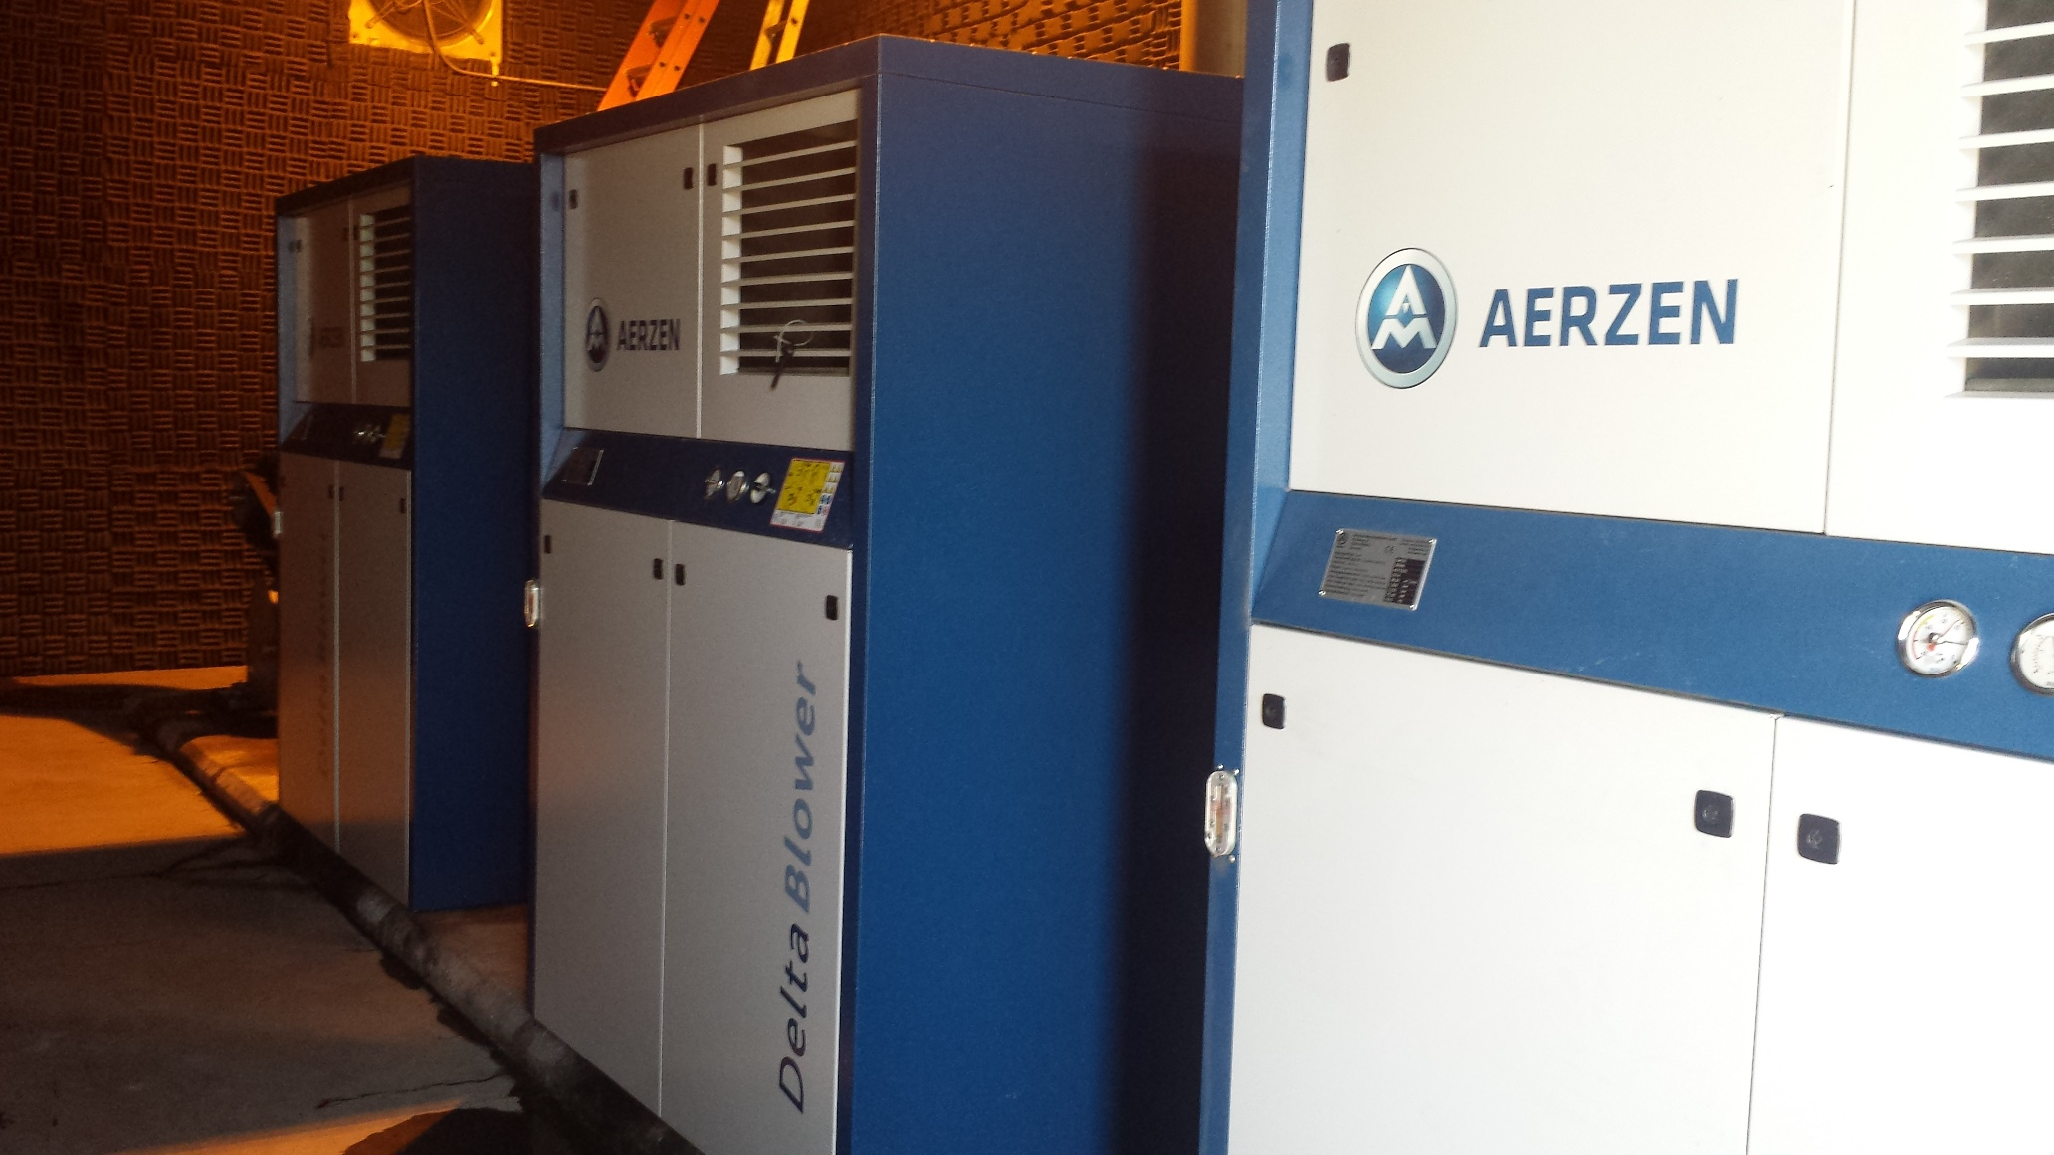 |  |  |  | 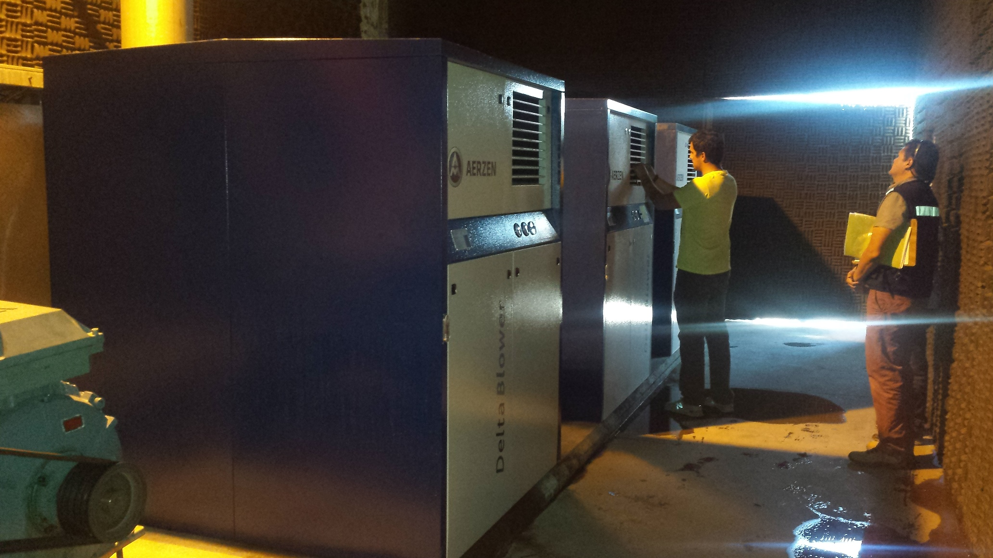
Fotografía 1. | Fecha : 7 de febrero de 2015. |  |  | Fotografía 2. | Fecha : 7 de febrero de 2015.
Coordenadas WGS84, Huso 19 | ----- |  | ----- | Coordenadas WGS84, Huso 19 | ----- | -----
Descripción medio de prueba:
Vista de sopladores marca Aerzen.

Número de Hecho Constatado: 13 | Estación: 1, 2 y 3
Documentación entregada: Evaluación de ruido según DS 38 Planta de tratamiento de aguas Conservera Pentzke S.A.
Exigencia:
RCA N°401/2007, Considerando 3.14.2
“Durante la (…) operación (…), se generarán emisiones de presión sonora por (…) los sopladores que alimentan aire a los difusores. El nivel de presión sonora que generará su operación será de 75 dB(A) a 1 (m) de distancia. De acuerdo a la modelación presentada (…), los receptores más próximos, que se ubicarán a una distancia de 80 (m), se les generará un nivel de (…) 36,9 dB(A), por lo que se dará cumplimiento a los límites (…) en la normativa ambiental aplicable (…)”
RCA N°401/2007, Considerando 4.1.8
“D.S. Nº 146/97 del MINSEGPRES, que establece Norma de Emisión de Ruidos Molestos Generados por Fuentes Fijas”.
RCA N°401/2007, Considerando 13
“Con relación a la generación de niveles de presión sonora (…) la SEREMI de Salud (…), ha señalado que el Titular deberá efectuar un monitoreo de ruido en las etapas de construcción y operación, en los sectores habitacionales sensibles, para evaluar los supuestos considerados durante la evaluación (…) ambiental. Los monitoreos (…) deberán llevarse a cabo en un plazo máximo de dos meses, contados desde el inicio de la etapa de construcción; y durante el primer período de máxima producción, después de iniciada la operación de la planta (…). Los resultados (…), deberán ser presentados conforme a (..) el D.S. Nº 146/97 (…), a la SEREMI de Salud, con copia a la COREMA (…), en un plazo no superior a 15 días, contados desde la fecha de realizado el monitoreo respectivo”.
Resultados examen de Información:
- Con fecha 1 de abril de 2015, se revisaron los registros del sistema de seguimiento ambiental, constatándose que el Titular no remitió a la SMA antecedentes sobre las mediciones de ruidos establecidas en la RCA.
- Se revisaron los dos tomos del expediente 8.3.0.5 del proyecto Planta depuradora de aguas Conservera Pentzke S.A. existentes en dependencias del Servicio de Evaluación Ambiental de la Región de Valparaíso, en donde se verifica que la empresa no remitió anteriormente resultados de monitoreos de ruido de las etapas de construcción y operación.
- En Acta de Inspección del 7 de febrero de 2015, se solicitó al Titular remitir informe de ruido asociado con el impacto a la comunidad. Mediante carta ingresada en la SMA el 13 de febrero de 2013, la empresa el informe “Evaluación de ruido según DS 38 Planta de tratamiento de aguas Conservera Pentzke S.A. (Anexo 1, carpeta “Análisis de ruido”), cuyo examen de información fue encomendado a la SEREMI de Salud de la Región de Valparaíso (Anexo 5). Por medio del ORD N°475/2015 (Anexo 6), dicha SEREMI informó respuesta constatando que:
- En la descripción de la medición nocturna de ruido en el receptor N°1, se constató un error en la corrección por ruido de fondo, debiendo haberse obtenido un nivel de 48 de NPC.
- El resultado de la evaluación acústica presentada por el Titular, indica que se superó el límite nocturno establecido en el D.S. N°38/2011 en el receptor N°1 (vivienda ubicada en calle Cerro verde N°12) (Tabla 7).
- En el informe acústico no se presentan las fichas de medición y evaluación de niveles de ruido para los receptores N°2 y N°3.
- Por parte de la SMA, se constata que:
- Según el informe presentado por el Titular, las mediciones de ruido fueron realizadas el 12 de febrero de 2015 en tres puntos receptores (Figura 3). Las fuentes de ruido consideradas correspondieron a 8 sopladores, 2 centrífugas en interior de cabina y 1 ventilador, que al momento de las mediciones funcionaban de manera simultánea.
- Las mediciones de ruido fueron efectuadas con sonómetro marca 0.1 dB, modelo Blue solo y calibrador marca 0.1 dB modelo CAL21, los cuales poseen calibración de fecha 16 de enero de 2015, según certificados de calibración del Instituto de Salud Pública que se acompañan en el informe de ruidos.

Registros
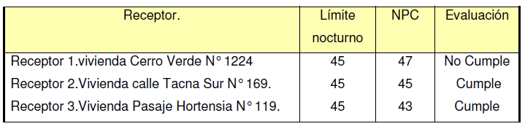
Tabla 7
Resultados evaluación acústica período nocturno reportados por el Titular, en donde se superó el límite nocturno de 45 dB(A) en el receptor 1.
Fuente: Evaluación de ruido según DS 38 Planta de tratamiento de aguas Conservera Pentzke S.A.
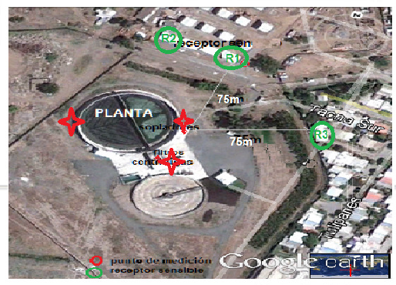
Figura 3
Ubicación de los puntos receptores evaluados en medición de ruido presentada por Conservera Pentzke.
Fuente: Evaluación de ruido según DS 38 Planta de tratamiento de aguas Conservera Pentzke S.A.

Número de Hecho Constatado: 14 | Estación: 1, 2 y 3
Documentación entregada: Evaluación de ruido según DS 38 Planta de tratamiento de aguas Conservera Pentzke S.A.
Exigencia:
RCA N°401/2007, Considerando 20
“Que, con el objeto de dar adecuado seguimiento a la ejecución del proyecto "Planta depuradora de aguas Conservera Pentzke S.A.", el Titular del proyecto deberá informar (…) cualquier modificación o variación que se presente o ejecute al proyecto aprobado, en forma previa a su realización, para verificar si corresponde una nueva evaluación de acuerdo con lo dispuesto en el art. 8 de la Ley N° 19.300 y del art. 2 literal d) del Reglamento del SEIA”.
DIA, punto 4.1.4
“Acorde a información entregada por la empresa Claber Ecología (proveedores de los equipos), la fuente de emisión de ruido más intensa durante el período de operación de la planta depuradora son los sopladores, equipos encargados de la alimentación de aire a los difusores (…)”.
Resultados examen de Información:
- En Acta de Inspección del 7 de febrero de 2015, se solicitó al Titular remitir informe de ruido asociado con el impacto a la comunidad. Mediante carta ingresada en la SMA el 13 de febrero de 2013, la empresa el informe “Evaluación de ruido según DS 38 Planta de tratamiento de aguas Conservera Pentzke S.A. (Anexo 1, carpeta “Análisis de ruido”), cuyo examen de información fue encomendado a la SEREMI de Salud de la Región de Valparaíso (Anexo 5). Por medio del ORD N°475/2015 (Anexo 6), dicha SEREMI informó respuesta constatando que:
- En la fotografía N°3 del informe de evaluación de ruido, se observa encierro de equipos centrífugas, respecto a los cuales el Titular no indica desde cuando se encuentran implementadas estas barreras acústicas, ya que no fueron contempladas en la RCA.
- Por parte de la SMA, se constata que:
- En informe de mantenciones e inversiones (Anexo 12, carpeta “N°4 Informe de Mantenciones e Inversiones”), la empresa señala que “durante el 2014 se tomó la decisión de renovar el sistema actual de aireación por equipos soplantes más modernos, de mejor tecnología, seguridad y de menor impacto auditivo. Es así como en octubre se adquirieron 3 nuevos soplantes de marca Aerzen modelos GM35 S por un monto de $39.936 euros, los cuales operan desde Diciembre del 2014”. El titular adjunta documento FACTURA PRO-FORMA N. 12/2014 PARMA (ITALIA) 15/10/2014 (Anexo 12, carpeta “N°4 Informe de Mantenciones e Inversiones”, Anexo 3).

OTROS HECHOS.
Otros Hechos N°1
Descripción:
En relación el estado de envío de información requerida por la Resolución SMA N°1518 (Diario oficial del 6 de enero de 2014) que fija el texto refundido, coordinado y sistematizado de la Resolución N°574/2012 (Requiere información que indica e instruye la forma y modo de presentación de los antecedentes solicitados), según el Sistema de Fiscalización Ambiental de la SMA los antecedentes del Titular se encuentran en estado de “en edición por el titular”. Cabe señalar que según la Resolución SMA N°300/2014 estableció como plazo el 27 de junio de 2014 para actualizar los antecedentes ante la SMA.
Registros
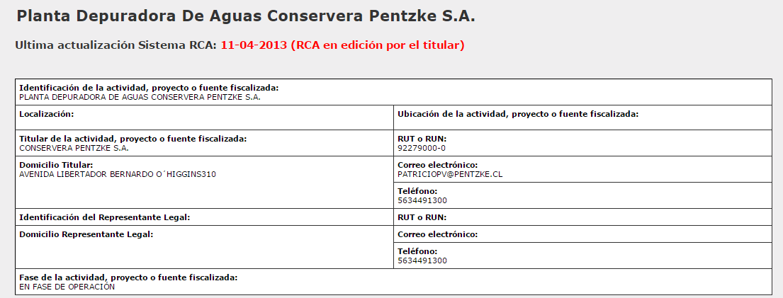
Registro 1.
Descripción medio de prueba:
Registro del Sistema de Fiscalización Ambiental de la SMA para la RCA N°401/2007.

Otros Hechos N°2
Descripción:
- Se constató en la descarga del RIL al Río Aconcagua que el efluente presentaba coloración y espumas.
- Además, se observaron sedimentos en la ribera del canal de conducción y se constataron olores molestos en este sector de descarga, de iguales características a los olores percibidos al interior de la planta.
- La coloración del efluente era diferente a la coloración del río (Ver fotografía 3).
Registros
Coloración de las aguas del Río Aconcagua
Planta de RILes

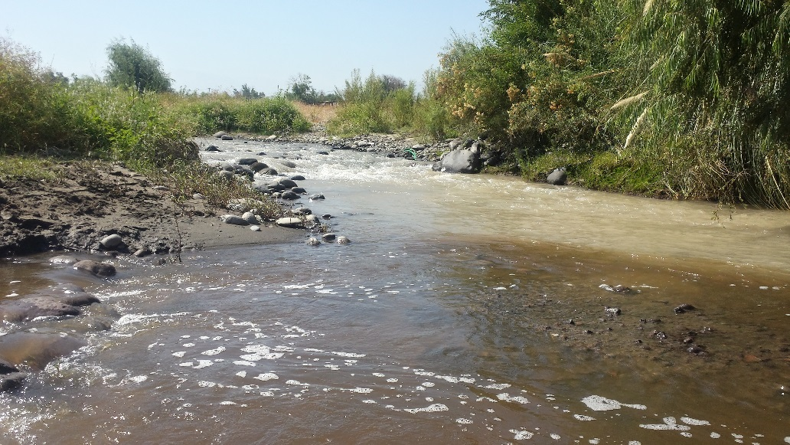
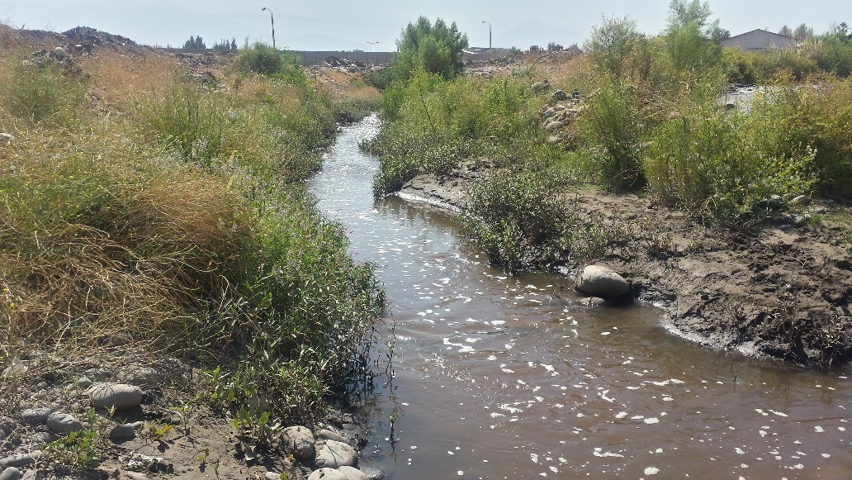
Coloración del efluente de la planta de RILes
Fotografía 3. | Fecha : 7 de febrero de 2015.
Coordenadas WGS84, Huso 19 | Norte: 6.374.593 m. | Este: 337.124 m.
Descripción medio de prueba:
Coloración del efluente generado por la planta de tratamiento de RILes al momento de ingresar al cauce del Rio Aconcagua, apreciándose que éste posee una coloración distinta a la coloración del río.

Registros
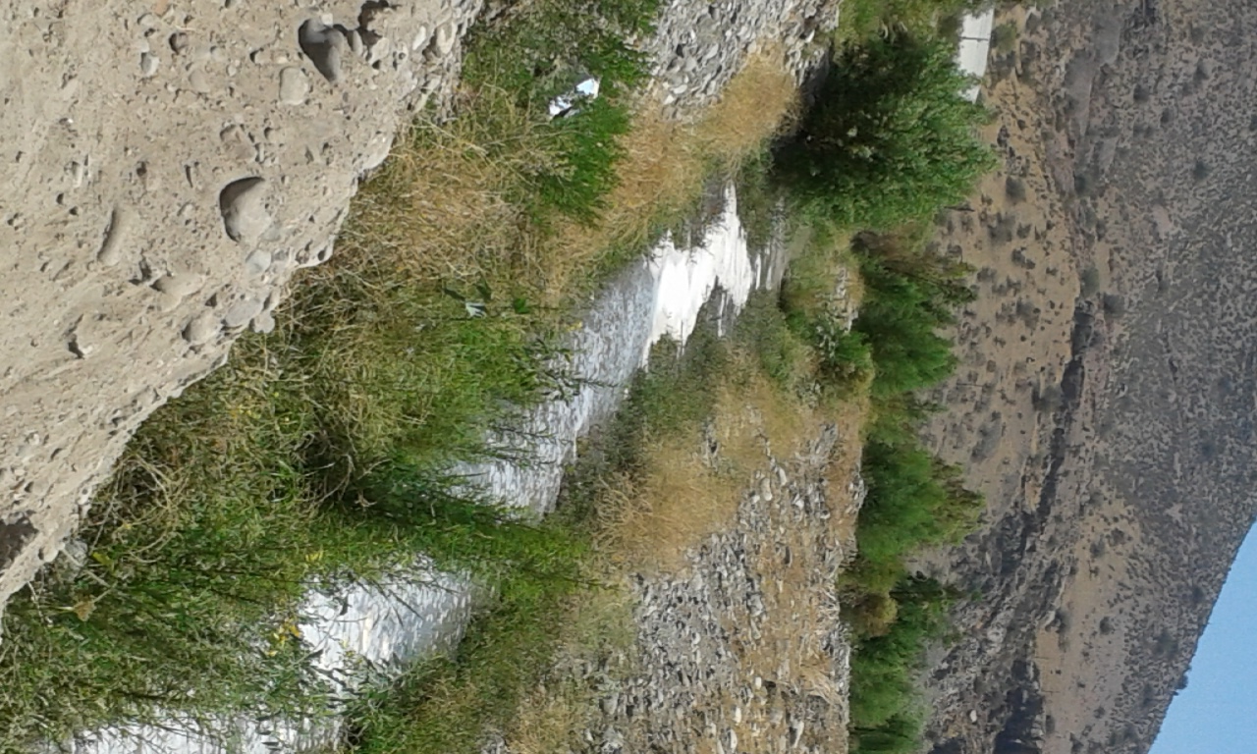 |  |  | 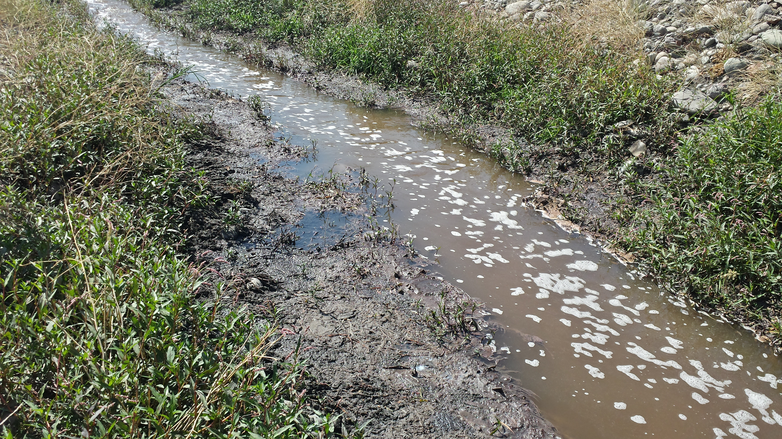
Fotografía 4. | Fecha : 7 de febrero de 2015. |  | Fotografía 5. | Fecha : 7 de febrero de 2015.
Coordenadas WGS84, Huso 19 | Norte: 6.374.593 m. | Este: 337.124 m. | Coordenadas WGS84, Huso 19 | Norte: 6.374.593 m. | Este: 337.124 m.
Descripción medio de prueba:  Presencia de espumas en el caudal del efluente de la planta de tratamiento de RILes, en dirección al cauce del Río Aconcagua. |  |  | Descripción medio de prueba:  Presencia de sedimentos en la ribera de canal del conducción del efluente generado por la planta de tratamiento de RILes.

Otros Hechos N°3
Descripción:
En respuesta al requerimiento de información efectuado por la SMA, a través de la Resolución Exenta N°122/2015 (Anexo 11), respecto a mantenciones de la planta de tratamiento de RILes realizadas durante 2014, se observa que en Informe de Mantenciones e Inversiones (Anexo 12, carpeta “N°4 Informe de Mantenciones e Inversiones”), la empresa hace referencia a “proyectos y mejoras” señalando que “además del desarrollo de inversiones y mantenciones, Conservera Pentzke S.A. se preocupa de la mejora continua de sus operaciones, para lo cual desarrolla nuevos proyectos como mejoramientos estructurales” (…). En ese sentido, en la tabla “Proyectos enero a diciembre 2014” (tabla 8 de este informe), el Titular hace referencia a 25 proyectos que consisten en una serie de modificaciones a las instalaciones de la planta conservera ejecutadas entre esos meses, con una inversión de $1.135.210.805 de pesos, respecto a los cuales dentro de los documentos remitidos a la SMA no se observan antecedentes que informen acerca de consultas de pertinencia de ingreso al Sistema de Evaluación de Impacto Ambiental.
Registros
Proyectos Enero a Diciembre 2014 | Total
20372 Mod. Despeletizado PL 1 (Dic 2011) | 479.668
20373 Proy. Clasificado Dznos PL 2 (Dic 2011) | 1.897.828
20374 Mod. Línea Alch. PL 2 (Año 2012) | 22.952.389
20375 Mod. Sector Cooker Cooler PL 1 (Año 2012) | 9.103.899
20376 Mod. Llenado PL 1 (Año 2012) | 441.356.698
20377 Mod. Línea Etiq. PL 3 (Año 2012) | 39.099.718
20378 Mod. Caldera PL 1 (Año 2012) | 1.335.400
20379 Mod. Sala Almíbar PL 1 (Año 2012) | 8.001.900
20380 Mod. Casino PL 3 (Año 2012) | 0
20381 Mod. Deshuesado PL 1 (Año 2012) | 320.106.272
20381 Mod. Deshuesado PL 1 importación | 163.726.257
20382 Mod. Sala insumos PL 2 (Año 2012) | 933.710
20383 Inst. línea FruitOneFlex PL 2(Año 2012) | 33.106
20384 Mod. Baños PL 1 (Año 2012) | 0
20385 Mod. Insp N°2 PL 1 (Año 2013) | 12.364.400
20386 Mod. Línea Rossl Catelli PL 2 (Año 2013) | 10.989.954
20387 Mod. Línea Merm PL 2 (Año 2013) | 6.658.132
20388 Inst. Cocedor Lineal; IMDEC PL 2 (Año 2013) | 2.834
20389 Traslado e Inst. línea Uva PL 2 | 4.195.262
20390 Mod. L. Aeép. Manzinil PL 2 | 22.234.830
20391 Modificaciones patios PL 2 | 16.225.955
20392 Modificaciones Planta Riles 2014 | 16.876.587
20393 Mod. Galpones PL 1 | 18.588.321
20394 Mod. Línea Pulpas PL 1 | 16.271.225
20395 Mod. Línea Cubitos peras | 1.778.400
Total | 1.135.210.805

Tabla 8.
Descripción medio de prueba:
Proyectos y mejoras ejecutados por Conservera Pentzke entre enero y diciembre de 2014.
Fuente: Conservera Pentzke S.A.

CONCLUSIONES.
De los resultados obtenidos en las actividades de fiscalización a los Instrumentos de Gestión Ambiental indicados en el punto 3, a continuación se presentan los principales hallazgos detectados:
N° Hecho Constatado | Materia Objeto de Fiscalización | Exigencia Asociada | Hallazgo
1 | Manejo de olores | RCA N°401/2007, Considerando 3.13.2  “Durante la etapa de operación de la planta de tratamiento, no se generarán emisiones a la atmósfera”.  RCA N°401/2007, Considerando 3.13.3  “(…) no se generarán olores que pudiesen molestar a la población adyacente al área de emplazamiento del proyecto, dado que: (…)  b) Los Riles a tratar pasarán inmediatamente al reactor biológico, donde se (…) reducirá la carga orgánica (…)  e) (…) el reactor presentará síntomas que indicarán un mal funcionamiento, lo cual será detectado por las medidas de control de la operación del mismo.(…)” | Los días 7 y 10 de febrero de 2015 se constataron olores molestos generados por la planta de tratamiento de RILes de Conservera Pentzke, en 8 puntos de la población aledaña a dicha planta.
1 | Manejo de olores | RCA N°401/2007, Considerando 3.13.14  “La única zona en que se podrá producir olores molestos, corresponderá al área de evacuación de los lodos deshidratados y residuos sólidos compactados provenientes del proceso de filtración. (…)”  RCA N°401/2007, Considerando 3.17.6  “Como medidas de prevención respecto de la generación de malos olores por la operación de la planta de tratamiento, el Titular ha señalado que:  a) Los residuos sólidos serán deshidratados y compactados inmediatamente, una vez generados por los equipos de separación correspondientes.  b) Los residuos sólidos que estuviesen listos para su traslado a lugar de disposición final, permanecerán poco tiempo en el área de la planta de tratamiento, ya que serán retirados en forma diaria”. | De acuerdo a lo constatado y reconocido en terreno por el propio Titular, los olores molestos se generaron debido a una desestabilización microbiológica de la planta de tratamiento biológico a causa de un retiro excesivo de lodos de la unidad de sedimentación que se realizó el 1 de febrero de 2015. En relación a ello, los olores molestos constatados los días 7 y 10 de febrero de 2015 en la población aledaña a la planta depuradora de aguas, tuvieron su origen en una zona al interior de dicha planta cuya potencialidad de generación de olores no se encontraba contemplada en la RCA.

N° Hecho Constatado | Materia Objeto de Fiscalización | Exigencia Asociada | Hallazgo
2 | Manejo de olores | Resolución SMA Exenta N°121 del 17 de febrero de 2015, Resuelvo Primero  “i. Plan de Manejo Ambiental. El Titular deberá presentar en un plazo de 48 horas un Plan de Manejo Ambiental. Los contenidos de dicho plan deberán incluir objetivos, medidas de corrección y un cronograma de implementación con sus respectivos plazos para cada medida, a objeto de controlar la generación de olores molestos hacia la comunidad”. | En el marco de la medida provisional dictaminada por la SMA, mediante Res. Ex. N°121/2015, se solicitó al Titular presentar un Plan de Manejo Ambiental, el cual fue remitido a la SMA el 19 de febrero de 2015 y en relación al cual la empresa dio cuenta de la ejecución de un plan de acción propio, entre el 2 y el 19 de febrero de 2015 (previo a aquel solicitado por la SMA), reportando que la planta de RILes se encontraba trabajando sin presencia de olores molestos desde el 13 de febrero de 2015. En ese sentido, se observa que el Titular implementó un plan distinto al ordenado por la SMA.
3 | Manejo de residuos sólidos | RCA N°401/2007, Considerando 3.16.4  “Según los niveles productivos de las Plantas de Procesamiento del Titular, durante el período peak, entre los meses de Enero y Abril, se generarán entre 25 y 50 (ton/día) de lodos deshidratados (…). Los lodos deshidratados, que saldrán de la centrífuga que será parte de las instalaciones de la planta de tratamiento proyectada, caerán directamente a la tolva del camión, de propiedad del Titular, y que los trasladará lugar autorizado para realizar su tratamiento y/o disposición final.(…) En el Adenda N° 2, Anexo Nº 1, el Titular presenta carta de factibilidad de recepción y transporte de lodos que generara la planta de tratamiento proyectada, al relleno Lomas los Colorados, perteneciente a la empresa KDM”. | Los días 23, 24, 26, 27 y 28 de enero de 2015, así como los días 2, 3 y 4 de febrero de 2015, se generaron lodos en cantidades superiores a las 50 (ton/día), contemplados por la RCA para el período peak de producción, según los guías de despacho emitidas por KDM.  El Titular no remitió registros de transporte y disposición de lodos para los años 2013 y 2014, requeridos en acta de inspección del día 7 de febrero de 2015.  En relación al año 2015, el Titular no remitió registros de transporte y disposición de lodos para el período comprendido entre el 1 y el 15 de enero de 2015, requeridos en acta de inspección del día 7 de febrero de 2015.

N° Hecho Constatado | Materia Objeto de Fiscalización | Exigencia Asociada | Hallazgo
4 | Manejo de residuos sólidos | RCA N°401/2007, Considerando 12  “Con relación a la caracterización de los lodos deshidratados, la toma de muestra deberá realizarse durante el primer período de máxima producción, después de iniciada la operación de la planta (…). Además, el Titular deberá remitir los resultados (…) en un plazo no superior a 15 días contados desde la fecha de emisión del informe respectivo, a la SEREMI de Salud, con copia (…) a la COREMA (…)  Resolución SMA N°844/2012  (…) los destinatarios de la presente instrucción deberán remitir a la Superintendencia del Medio Ambiente (…), la información respecto de las condiciones, compromisos o medidas, que ya sea por medio de monitoreos, mediciones, reportes, análisis, informes de emisiones, estudios, auditorías, cumplimiento de metas o plazos, y en general cualquier otra información destinada al seguimiento (…) según (…) su Resolución de Calificación Ambiental (…) | El Titular no realizó ni remitió a la Autoridad Ambiental la caracterización de lodos deshidratados en la oportunidad y plazos que ello debía realizarse, según lo establecido en el considerando 12 de la RCA 401/2007.  El Titular no remitió reporte de caracterización de lodos a través del sistema de seguimiento ambiental de la SMA, según lo establecido en la Res. Ex. N°844/2012.
5 | Manejo de residuos sólidos | RCA N°401/2007, Considerando 15.2  “(…) el titular se ha comprometido voluntariamente a (…)  2. En cuanto a la peligrosidad de los lodos deshidratados (…), el Titular se compromete a efectuar un análisis de la composición de este residuo, una vez que la planta estuviese en operación (…) con el fin de corroborar la naturaleza no peligrosa de estos desechos. Los resultados (…), serán enviados a la SEREMI de Salud”.  RCA N°401/2007, Considerando 4.1.9  “D.S. Nº 148/2003 del Ministerio de Salud, que establece el Reglamento Sanitarios sobre Manejo de Residuos Peligrosos”.  D.S. Nº 148/2003, artículo 11  “Para los efectos del presente reglamento las características de peligrosidad son las siguientes: (…)  c) toxicidad extrínseca,  (…)  Bastará la presencia de una de estas características en un residuo para que sea calificado como residuo peligroso” | En respuesta a solicitud de información realizada durante la inspección, Conservera Pentzke remitió el Informe SQC-26180 del 14 de mayo de 2013, el cual reporta para el parámetro de toxicidad extrínseca la presencia del compuesto Tricloroetileno en concentraciones por sobre el nivel máximo permitido en el artículo 14 del DS N°148/2003, calificando como residuo peligroso.  Dado que el Titular no dio respuesta al requerimiento de informar registros de disposición de lodos para los años 2013 y 2014, solicitado en el acta de inspección, se desconoce el lugar de disposición de los lodos en dichos años, en consideración a que los mismos califican como peligrosos según el informe SQC-26180.  Según registros de disposición de enero y febrero de 2015 (tablas 1 y 2), se observa que los lodos fueron dispuestos finalmente en relleno sanitario (KDM) que no cuenta con condiciones ni autorización sanitaria para recibir residuos peligrosos.

N° Hecho Constatado | Materia Objeto de Fiscalización | Exigencia Asociada | Hallazgo
6 | Manejo de residuos líquidos | RCA N°401/2007, Considerando 3.4.1 c)  “(…) El proceso de oxigenación se producirá en las dos secciones a través de una red de difusores de aire, de burbujas finas, que además producirán la mezcla del lodo evitando su sedimentación y separación (...). El nivel de Oxígeno disuelto en cada sección, se ajustará mediante un sistema que estará formado por una sonda que detectará el contenido del mismo en el residuo líquido, y un regulador que hará entrar en funcionamiento los difusores, en función de los niveles de Oxígeno disuelto presente en la sección correspondiente. Además, esta medición también permitirá prevenir una eventual falla en el sistema de tratamiento”.  RCA N°401/2007, Considerando 3.13.3  “La planta de tratamiento contará con medidores de Oxígeno disuelto, que permitirán detectar cuantitativamente variaciones en este parámetro”. | El Titular no dio respuesta al requerimiento de informar registros de datos del parámetro oxígeno disuelto del último año, solicitado en acta de inspección.  Dicho parámetro cobra especial relevancia considerando que uno de los efectos del inadecuado funcionamiento de la planta de RILes constatado los días 7 y 10 de febrero de 2015, fue la generación de olores molestos con características de olor similar al gas ácido sulfhídrico, propio de la descomposición de materia orgánica bajo condiciones anaerobias.

N° Hecho Constatado | Materia Objeto de Fiscalización | Exigencia Asociada | Hallazgo
7 | Manejo de residuos líquidos | Resolución SMA Exenta N°121 del 17 de febrero de 2015, Resuelvo Primero  “ii. Plan de Monitoreo de Aguas Residuales. El titular deberá realizar un plan de monitoreo de aguas residuales, de acuerdo a las siguientes condiciones:  a) Monitoreo Puntual de los parámetros pH y Temperatura. Se deberá tomar una muestra horaria durante la descarga de residuos líquidos de Conservera Pentzke al Río Aconcagua. El primer muestreo deberá fechar a más tardar el quinto día posterior a la notificación de la presente Resolución, y deberá repetirse cada día mientras se realice la descarga de residuos líquidos de Conservera Pentzke y el Titular acredite que el Sistema de Tratamiento de Residuos Líquidos se encuentre operando en adecuadas condiciones no generando olores molestos hacia la comunidad.  d) Reportes parciales. Las mediciones y resultados analíticos de los monitoreos efectuados deberán remitirse a la Superintendencia del Medio Ambiente cada 5 días hábiles contados desde la realización del primer monitoreo, adjuntando copia de los certificados del laboratorio y copia de la cadena de custodia de cada una de las muestras”. | Al día 1 de abril de 2015, se constató que el Titular no remitió (ni justificó el no envío) datos de temperatura y pH para los días 28 de febrero; y para los días 1, 7, 8, 14, 15, 21, 22, 28 y 29 de marzo de 2015.  Cabe hacer mención que entre los antecedentes remitidos a la SMA, no se incluyó certificado de calibración del equipo de medición propio de pH ni Temperatura utilizado en las mediciones respectivas.

N° Hecho Constatado | Materia Objeto de Fiscalización | Exigencia Asociada | Hallazgo
8 | Manejo de residuos líquidos | Resolución SMA Exenta N°121 del 17 de febrero de 2015, Resuelvo Primero  “ii. Plan de Monitoreo de Aguas Residuales. El titular deberá realizar un plan de monitoreo de aguas residuales, de acuerdo a las siguientes condiciones:  b) Monitoreo Puntual del parámetro Coliformes Fecales. Se deberá tomar dos muestras diarias, una al inicio y otra al término del período de descarga de residuos líquidos de Conservera Pentzke al Río Aconcagua. El primer muestreo deberá fechar a más tardar el quinto día posterior a la notificación de la presente Resolución, y deberá repetirse cada día mientras se realice la descarga de residuos líquidos de Conservera Pentzke y el Titular acredite que el Sistema de Tratamiento de Residuos Líquidos se encuentre operando en adecuadas condiciones no generando olores molestos hacia la comunidad.  d) Reportes parciales. Las mediciones y resultados analíticos de los monitoreos efectuados deberán remitirse a la Superintendencia del Medio Ambiente cada 5 días hábiles contados desde la realización del primer monitoreo, adjuntando copia de los certificados del laboratorio y copia de la cadena de custodia de cada una de las muestras”. | Al día 1 de abril de 2015, se constató que el Titular sólo remitió a la SMA los resultados analíticos de monitoreos de coliformes fecales correspondientes al día 20 de febrero de 2015, según la frecuencia de muestreo e incluyendo cadena de custodia.  Entre el período del 21 de febrero al 29 de marzo de 2015, el Titular no remitió a la SMA resultados analíticos de monitoreos de coliformes fecales, según las condiciones establecidas en la Resolución SMA Exenta N°121/2015.

N° Hecho Constatado | Materia Objeto de Fiscalización | Exigencia Asociada | Hallazgo
9 | Manejo de residuos líquidos | Resolución SMA Exenta N°121 del 17 de febrero de 2015, Resuelvo Primero  “ii. Plan de Monitoreo de Aguas Residuales. El titular deberá realizar un plan de monitoreo de aguas residuales, de acuerdo a las siguientes condiciones:  c) Monitoreo Compuesto de los parámetros DBO5, Sulfuros, Sulfatos, Poder Espumógeno, Fósforo, Cloruros, Hierro Disuelto, Nitrógeno Total Kjeldhal y Sólidos Suspendidos Totales. Cada muestreo tendrá una duración de 24 horas o las horas diarias de descarga de RILes al río Aconcagua. El primer muestreo deberá fechar a más tardar el quinto día posterior a la notificación de la presente Resolución, y deberá repetirse 2 días mientras se realice la descarga de residuos líquidos de Conservera Pentzke y el Titular acredite que el Sistema de Tratamiento de Residuos Líquidos se encuentre operando en adecuadas condiciones no generando olores molestos hacia la comunidad.  d) Reportes parciales. Las mediciones y resultados analíticos de los monitoreos efectuados deberán remitirse a la Superintendencia del Medio Ambiente cada 5 días hábiles contados desde la realización del primer monitoreo, adjuntando copia de los certificados del laboratorio y copia de la cadena de custodia de cada una de las muestras”. | El Titular remitió a la SMA los resultados analíticos de monitoreos de DBO₅, Sulfuros, Sulfatos, Poder Espumógeno, Fósforo, Cloruros, Hierro Disuelto, Nitrógeno Total Kjeldhal y Sólidos Suspendidos Totales, según muestreos de 24 horas, para los períodos 23-24, 25-26 y 27-28 de febrero de 2015; y al 6-7 de marzo de 2015, sin antecedentes de la cadena de custodia.  La empresa no realizó medición de sulfato para los períodos 27-28 de febrero y 6-7 de marzo de 2015.
10 | Manejo de residuos líquidos | RCA N°401/2007, Considerando 3.7.4  Resolución SMA Exenta N°122 del 17 de febrero de 2015, Resuelvo Primero  “2. Registro de caudal vertido de RILes (m³/día), desde el 01 de Enero de 2014 a la fecha de notificación de la presente resolución”. | El Titular no remitió datos de caudal depurado para los días 12 al 17 de febrero de 2015. Cabe señalar que la Resolución Exenta N°122/2015 fue notificada por la SMA a la empresa el 17 de febrero de 2015.  El día 30 de enero de 2014 se registró un caudal de 22.738 m³/día, el cual es mayor al caudal máximo establecido en la RCA N°401/2007.
  Parámetro | Valor
  Caudal Máximo (Q_{máx}) | 21.600 m³/día

N° Hecho Constatado | Materia Objeto de Fiscalización | Exigencia Asociada | Hallazgo
11 | Manejo de residuos líquidos | RCA N°401/2007, Considerando 3.4.3  “Además, se instalará un cuadro eléctrico, para todos los equipos. Éste se instalará en un local apropiado y tendrá las funciones de mando general. Todas las operaciones serán controladas mediante un PLC que se conectará con interfaz a un ordenador de bordo, con pantalla “touch-screen”, y montado directamente a cuadro. Específicamente, mediante el ordenador en comento, se programarán las variables regulables, tales como:  - Niveles de Oxígeno disuelto  (…)”  RCA N°401/2007, Considerando 3.4.5  “Adicionalmente, será posible obtener informaciones históricas de los equipos, que podrán ser impresos localmente o enviados a una unidad de control remoto. Las informaciones históricas en este caso, se podrán relacionar, entre otras, con las siguientes:  b) Gráfico de las variables medidas, tales como Oxígeno disuelto, caudal, tiempos y niveles, entre otros”.  Resolución SMA Exenta N°122 del 17 de febrero de 2015, Resuelvo Primero  “3. Indicar el nivel de oxígeno disuelto durante la operación normal del sistema de tratamiento de RILes desde el 01 de enero del 2014 a la fecha de notificación de la presente resolución”. | El Titular no remitió la información de niveles de oxígeno disuelto requerida a través de la Resolución SMA N°122-2015, señalando que el PLC “no cuenta con una memoria que permita observar un historial no mayor a diez días”.

N° Hecho Constatado | Materia Objeto de Fiscalización | Exigencia Asociada | Hallazgo
13 | Manejo de emisiones acústicas | RCA N°401/2007, Considerando 3.14.2  “Durante la (…) operación (…), se generarán emisiones de presión sonora por (…) los sopladores que alimentan aire a los difusores. El nivel de presión sonora que generará su operación será de 75 dB(A) a 1 (m) de distancia. De acuerdo a la modelación presentada (…), los receptores más próximos, que se ubicarán a una distancia de 80 (m), se les generará un nivel de (…) 36,9 dB(A), por lo que se dará cumplimiento a los límites (…) en la normativa ambiental aplicable (…)”  RCA N°401/2007, Considerando 4.1.8  “D.S. Nº 146/97 del MINSEGPRES, que establece Norma de Emisión de Ruidos Molestos Generados por Fuentes Fijas”.  RCA N°401/2007, Considerando 13  “Con relación a la generación de niveles de presión sonora (…), el Titular deberá efectuar un monitoreo de ruido en las etapas de construcción y operación, en los sectores habitacionales sensibles, para evaluar los supuestos considerados durante la evaluación (…) ambiental. Los monitoreos (…) deberán llevarse a cabo en un plazo máximo de dos meses (…)contados desde el inicio de la (…)construcción; y durante el primer período de máxima producción, después de iniciada la operación (…). Los resultados (…), deberán ser presentados conforme a la SEREMI de Salud, con copia a la COREMA (…), en un plazo no superior a 15 días, contados desde la fecha de realizado el monitoreo respectivo”.  Resolución SMA N°844/2012  (…) los destinatarios de la presente instrucción deberán remitir a la Superintendencia del Medio Ambiente (…), la información respecto de las condiciones, compromisos o medidas, que ya sea por medio de monitoreos, mediciones, reportes, análisis, informes de emisiones, estudios, auditorías, cumplimiento de metas o plazos, y en general cualquier otra información destinada al seguimiento (…) según (…) su Resolución de Calificación Ambiental (…) | El Titular no remitió monitoreos de ruido a través del sistema de seguimiento ambiental de la SMA, según lo establecido en la Res. Ex. N°844/2012.  El Titular no realizó ni remitió a la Autoridad Ambiental las mediciones de ruido para las etapas de construcción y operación de la planta depuradora de aguas, en la oportunidad y plazos que ello debía realizarse, según lo establecido en el considerando 3.14.2.  En respuesta al requerimiento de informe de ruido efectuado realizado en terreno, el Titular remitió Informe de Evaluación de ruido según el D.S. 38/2011, cuyas mediciones fueron realizadas el 12 de febrero de 2015, constatándose que:  - Se superó el límite nocturno de 45 dB (A) establecido en el D.S. N°38/2011 en el receptor N°1.  - Existió error en la corrección por ruido de fondo en la medición nocturna de ruido, para el receptor N°1, debiendo haberse obtenido un nivel de 48 de NPC y no de 47 NPC.  - El informe acústico no adjuntó las fichas de medición y evaluación de niveles de ruido para los receptores N°2 y N°3, no siendo posible verificar los resultados obtenidos en ambos receptores.

N° Hecho Constatado | Materia Objeto de Fiscalización | Exigencia Asociada | Hallazgo
14 | Manejo de emisiones acústicas | RCA N°401/2007, Considerando 20  “(…) el Titular del proyecto deberá informar (…) cualquier modificación o variación que se presente o ejecute al proyecto aprobado, en forma previa a su realización, para verificar si corresponde una nueva evaluación de acuerdo con lo dispuesto en el art. 8 de la Ley N° 19.300 y del art. 2 literal d) del Reglamento del SEIA”.  DIA, punto 4.1.4  “Acorde a información entregada por (…) Claber Ecología (proveedores de los equipos), la fuente de emisión de ruido más intensa durante el período de operación (…) son los sopladores, equipos encargados de la alimentación de aire a los difusores (…)” | Se constató la implementación de barreras acústicas en equipos centrífugas, respecto a los cuales el Titular no indica antecedentes que acrediten haber realizado la consulta de pertinencia de ingreso al Sistema de Evaluación de Impacto Ambiental (SEIA).  Se constató la implementación de 3 nuevos soplantes de marca Aerzen modelos GM35 S por, en octubre de 2014, respecto a los cuales el Titular no indica antecedentes que acrediten haber realizado la consulta de pertinencia de ingreso al Sistema de Evaluación de Impacto Ambiental (SEIA).

N° Hecho Constatado | Materia Objeto de Fiscalización | Exigencia Asociada | Hallazgo
Otros hechos N°1 | ----- | Resolución SMA N°1518/2013  “Artículo primero. Información requerida. Los titulares de Resoluciones de Calificación Ambiental (“RCA”) calificadas favorablemente por las autoridades administrativas competentes al tiempo de su dictación, deberán entregar, en los plazos, forma y modo señalados en los artículos segundo y cuarto del presente acto, la siguiente información (…)”  Resolución SMA N°300/2014  “2° Amplíase el plazo establecido (…) hasta el Viernes 27 de Junio de 2014 (…), a fin de entregar un plazo mayor a aquellos regulados que deben ingresar un volumen significativo de información al Registro Público de las Resoluciones de Calificación Ambiental (…)” | El Titular no presentó a la SMA los antecedentes requeridos por la Resolución N°1518/2013, dentro del plazo establecido para ello (27 de junio de 2014).
Otros hechos N°3 | Manejo de residuos líquidos | ----- | El efluente de los RILes descargados en el Río Aconcagua presentaba coloración, espumas y olores.
Otros hechos N°3 | Manejo de residuos líquidos | ----- | Ejecución de proyectos y mejoras al interior de las instalaciones de Conservera Pentzke, respecto a los cuales no se indican antecedentes que acrediten haber realizado la consulta de pertinencia de ingreso al SEIA.

DOCUMENTACIÓN SOLICITADA Y ENTREGADA.
N° | N° de hecho asociado | Documento solicitado | Plazo de entrega | Fecha entrega | Observaciones
1 | 2 | Plan de Manejo Ambiental Planta Depuradora de Aguas Conservera Pentzke. | 19.02.2015 | 19.02.2015 | Remitirse al hecho N°2.
2 | 3 | Guías de despacho de retiro y disposición de lodos. | 13.02.2015 | 13.02.2015 | Remitirse al hecho N°3.
3 | 5 | Caracterización de lodos deshidratados. | 13.02.2015 | 13.02.2015 | Remitirse al hecho N°5.
4 | 6 | Registros de parámetros operacionales de la planta de RILes. | 13.02.2015 | 13.02.2015 | Remitirse al hecho N°6.
5 | 7 | Plan de monitoreo de RILes Conservera Pentzke. | 19.02.2015 | 19.02.2015 | Remitirse al hecho N°7.
6 | 7, 8 y 9 | Carta Conservera Pentzke 2, 13, 20 y 30 de marzo de 2015. | ----- | ----- | Remitirse a los hechos N°7, N°8 y N°9.
7 | 10 | Registro de caudal vertido de RILes (m3/día), desde el 01 de Enero de 2014 a la fecha de notificación de la presente resolución. | 25.02.2015 | 24.02.2015 | Remitirse al hecho N°10.
8 | ----- | Cantidades diarias de materias primas procesadas entre el 1 de enero y el 13 de febrero de 2015 y adicionalmente las cantidades proyectadas de producción para marzo y abril de 2015. | 25.02.2015 | 24.02.2015 | Sin observaciones (se incluye en el anexo 11).
9 | ----- | Copia de manual operativo y registros de mantenciones realizadas a la planta de tratamiento de RILes desde el 01 de Enero de 2014 a la fecha de notificación de la presente resolución. | 25.02.2015 | 24.02.2015 | Sin observaciones (se incluye en el anexo 11).
10 | 11 | Niveles de oxígeno disuelto de la planta de tratamiento de RILes, desde el 01 de enero del 2014 a la fecha de notificación de la presente resolución. | 25.02.2015 | 24.02.2015 | Remitirse al hecho N°12.
11 | 13 | Informe de ruido asociado al impacto en la comunidad. | 13.02.2015 | 13.02.2015 | Remitirse al hecho N°13.

ANEXOS.
N° Anexo | Nombre Anexo
1 | Documentos solicitados y entregados.
2 | Actas de Inspección Ambiental.
3 | Resolución SMA Exenta N°121/2015.
4 | Antecedentes Plan de Manejo Ambiental Planta Depuradora de Aguas Conservera Pentzke.
5 | ORD MZC N°59/2015 SMA.
6 | ORD N° 475/2015 SEREMI de Salud.
7 | Resolución SISS N°961/2009.
8 | Acreditaciones INN LE-397 y LE-819.
9 | Plan de monitoreo de RILes.
10 | Cartas Conservera Pentzke 2, 13, 20 y 30 de marzo de 2015.
11 | Resolución SMA Exenta N°122/2015.
12 | Antecedentes del Titular en respuesta a requerimiento de información Resolución SMA N°122/2015.

